# LỜI CẢM ƠN

Trước hết chúng tôi xin gửi tới thầy cô khoa Công nghệ thông tin của trường Đại học Kỹ thuật công nghệ Cần Thơ lời chào trân trọng, lời chúc sức khỏe và lời cảm ơn sâu sắc. Với sự quan tâm, dạy dỗ, chỉ bảo tận tình chu đáo của thầy cô, đến nay tôi đã có thể hoàn thành đồ án, đề tài:"Xây dựng website bán mỹ phẩm theo mô hình MVC".

Đặc biệt chúng tôi tôi xin gửi lời cảm ơn chân thành nhất tới thầy giáo TS.Trần Văn Út đã quan tâm giúp đỡ, hướng dẫn hoàn thành tốt đồ án này trong thời gian qua.

Xin được bày tỏ lòng biết ơn đến lãnh đạo, các Khoa Phòng ban chức năng đã trực tiếp và gián tiếp giúp đỡ trong suốt quá trình học tập và nghiên cứu đề tài.

Với điều kiện thời gian cũng như kinh nghiệm còn hạn chế của một học viên, đồ án này không thể tránh được những thiếu sót. Chúng tôi rất mong nhận được sự chỉ bảo, đóng góp ý kiến của các thầy cô để tôi có điều kiện bổ sung, nâng cao ý thức của mình, phục vụ tốt hơn cho các đồ án sau này.

Chúng tôi xin chân thành cảm ơn!

# LỜI CAM ĐOAN

Chúng tôi xin được cam đoan đề tài “Xây dựng website bán mỹ phẩm theo mô hình MVC” được tiến hành công khai, là công trình nghiên cứu dựa trên sự cố gắng, nỗ lực của bản thân tôi và các cộng sự trong thời gian qua.

Các số liệu và kết quả nghiên cứu của đề tài là trung thực, không sao chép hoặc sử dụng kết quả của đề tài nghiên cứu nào tương tự. Tất cả những sự giúp đỡ cho việc xây dựng cơ sở lý thuyết đều được trích dẫn đầy đủ và ghi nguồn gốc rõ ràng và được phép công bố.

Chúng tôi xin chịu hoàn toàn trách nhiệm nếu có sự không trung thực trong thông tin sử dụng trong công trình nghiên cứu này.

*Cần Thơ, ngày 08 tháng 01 năm 2022*

Tác giả đề tài

Nguyễn Minh Thụy

Bùi Minh Kha

Lê Khải Phàm

# MỤC LỤC

LỜI CẢM ƠN 1

LỜI CAM ĐOAN 2

MỤC LỤC 3

DANH MỤC ẢNH 5

DANH MỤC BẢNG 6

MỞ ĐẦU 7

**CHƯƠNG 1: TỔNG QUAN** 8

1.1. LÝ DO CHỌN ĐỀ TÀI 8

1.2. MỤC TIÊU VÀ PHƯƠNG PHÁP NGHIÊN CỨU 8

1.3. PHẠM VI NGHIÊN CỨU 9

1.4. BỐ CỤC 9

**CHƯƠNG 2: CƠ SỞ LÝ THUYẾT** 10

2.1 MÔ TẢ HIỆN TRẠNG HỆ THỐNG 10

2.2 MÔ TẢ CHỨC NĂNG NGHIỆP VỤ CỦA HỆ THỐNG 10

2.3 CÁC YÊU CẦU PHI CHỨC NĂNG 11

2.4 NGÔN NGỮ LẬP TRÌNH, CÔNG CỤ VÀ THƯ VIỆN SỬ DỤNG 11

**CHƯƠNG 3: PHÂN TÍCH THIẾT KẾ HỆ THỐNG** 19

3.1. SƠ ĐỒ USECASE 19

3.2. SƠ ĐỒ LỚP 44

3.3. THIẾT KẾ CƠ SỞ DỮ LIỆU 45

**CHƯƠNG 4: XÂY DỤNG HỆ THỐNG** 48

4.1. Chức năng đăng ký 48

4.2. Chức năng đăng nhập 49

4.3. Trang chủ 50

4.4. Chatbox 51

4.5. Chi tiết sản phẩm 52

4.6. Chức năng quản lý giỏ hàng 53

4.7. Chức năng quản lý đơn đặt hàng 54

4.8. Chức năng quản lý danh mục 54

4.9. Chức năng quản lý sản phẩm 56

4.10. Chức năng thống kê 59

**CHƯƠNG 5: KẾT QUẢ THỰC HIỆN** 61

5.1. KẾT QUẢ ĐẠT ĐƯỢC 61

5.2. HẠN CHẾ 61

5.3. HƯỚNG PHÁT TRIỂN 61

# DANH MỤC ẢNH

Hình 4. 1 – Giao diện đăng ký 48

Hình 4. 2 – Giao diện đăng nhập 49

Hình 4. 3 – Giao diện trang chủ 50

Hình 4. 4 – Giao diện chat khách hàng 51

Hình 4. 5 – Giao diện chat quản trị 51

Hình 4. 6 – Giao diện chi tiết sản phẩm 52

Hình 4. 7 – Giao diện quản lý giỏ hàng 53

Hình 4. 8 – Giao diện quản lý đơn đặt hàng 54

Hình 4. 9 – Giao diện quản lý danh mục 54

Hình 4. 10 – Giao diện thêm mới danh mục 55

Hình 4. 11 – Giao diện chỉnh sửa danh mục 55

Hình 4. 12 – Giao diện tìm kiếm danh mục 56

Hình 4. 13 – Giao diện danh sách sản phẩm 56

Hình 4. 14 – Giao diện thêm mới sản phẩm 57

Hình 4. 15 – Giao diện xem, sửa sản phẩm 58

Hình 4. 16 – Giao diện tìm kiếm sản phẩm 59

Hình 4. 17 – Giao diện thống kê 59

Hình 4. 18 – File Excel thống kê 60

# DANH MỤC BẢNG

Bảng 3. 1 – Mô tả Use Case DangKy 20

Bảng 3. 2 – Mô tả Use Case DangNhap 21

Bảng 3. 3 – Mô tả Use Case TimKiemSanPham 23

Bảng 3. 4 – Mô tả Use Case QuanLyGioHang 24

Bảng 3. 5 – Mô tả Use Case DatHang 27

Bảng 3. 6 – Mô tả Use Case QuanLyGioHang 28

Bảng 3. 7 – Mô tả Use Case QuanLyDanhMuc 33

Bảng 3. 8 – Mô tả Use Case QuanLySanPham 37

Bảng 3. 9 – Mô tả Use Case ThongKe 40

Bảng 3. 10 – Mô tả Use Case DangXuat 42

Bảng 3. 11 – Thiết kế cơ sở dữ liệu bảng UserType 45

Bảng 3. 12 – Thiết kế cơ sở dữ liệu bảng User 45

Bảng 3. 13 – Thiết kế cơ sở dữ liệu bảng Order 45

Bảng 3. 14 – Thiết kế cơ sở dữ liệu bảng OrderDetail 46

Bảng 3. 15 – Thiết kế cơ sở dữ liệu bảng Category 46

Bảng 3. 16 – Thiết kế cơ sở dữ liệu bảng Products 46

# MỞ ĐẦU

Trong hoạt động sản xuất, kinh doanh, thương mại điện tử đã khẳng định vai trò xúc tiến và thúc đẩy sự phát triễn của doanh nghiệp. Đối với một cửa hàng hay shop, việc quảng bá giới thiệu đến khách hàng các sản phẩm mời đáp ứng được nhu cầu của khách hàng sẽ là cần thiết. Vậy phải quảng bá thế nào đó là xây dựng được một Website cho cửa hàng của mình quảng bá tất cả các chức năng của mình bán

Trong phát triển phần mềm có rất nhiều mô hình khác nhau. Tuy nhiên, mô hình MVC tương đối nhẹ và tiết kiệm diện tích băng thông bởi nó không cần sử dụng Viewstate. Điều đó giúp website hoạt động tốt và ổn định khi người dùng thực hiện quá nhiều thao tác tương tác như gửi hay nhận dữ liệu liên tục

Thông qua những nội dung trên, chúng tôi đã thực hiện đồ án “Xây dựng website bán mỹ phẩm theo mô hình MVC” nhằm thực hiện một số công việc về vấn đề quản lý bán hàng trực tuyến, quản lý sản phẩm, chat trực tuyến, thống kê...

# TỔNG QUAN

## LÝ DO CHỌN ĐỀ TÀI

Hiện nay, công nghệ đã trở thành một thành phần không thể thiếu trong cuộc sống của con người, ảnh hưởng trực tiếp đến đời sống, công việc. Không chỉ áp dụng thành công trong nhiều lĩnh vực, ứng dụng công nghệ trong lĩnh vực kinh doanh đang được mỗi cá nhân, chủ doanh nghiệp áp dụng thành công. Nổi bật là việc áp dụng công nghệ để cải thiện kinh nghiệm mua hàng, nâng cao sự hài lòng của khách hàng, tiết kiệm thời gian, chi phí nhân sự…

Từ những lý do trên nhóm tác giả đã quyết định chọn đề tài “**Xây dựng Website Bán Mỹ Phẩm Theo Mô Hình MVC**” nhằm thực hiện một số công việc về vấn đề quản lý bán hàng trực tuyến, quản lý sản phẩm, chat trực tuyến, thống kê...

## MỤC TIÊU VÀ PHƯƠNG PHÁP NGHIÊN CỨU

1. **Mục tiêu**

Mục tiêu của đề tài “Xây dựng website bán mỹ phẩm theo mô hình MVC” nhằm giúp cho doanh nghiệp nâng cao chất lượng dịch vụ bán hàng đối với khách hàng đồng thời cũng là một công cụ để quản lý hàng hóa, kho, quy trình bán hàng, chăm sóc khách hàng một cách hiệu quả, tiết kiệm được nhiều thời gian và chi phí cho việc phải cần quá nhiều nhân viên để quản lý.

1. **Phương pháp nghiên cứu**

* Tìm hiểu kỹ thuật lập trình với ngôn ngữ C#.
* Tìm hiểu Web Application Framework ASP.NET MVC.
* Tìm hiểu cách hoạt động của Entity Framework.
* Tìm hiểu HTML, CSS, JavaScript/jQuery/AJAX.
* Tìm hiểu mô hình MVC
* Khảo sát và thu nhập các thông tin từ các tài liệu và cơ sở dữ liệu có liên quan.
* Tiếp cận một số webstie bán hàng sẵn có.

## PHẠM VI NGHIÊN CỨU

Đề tài đồ án được thực hiện dựa trên cơ sở phạm vi đồ án kỹ thuật phần mềm 3 với để tài “**Xây Dựng Website Bán Mỹ Phẩm Theo Mô Hình MVC**”.

## BỐ CỤC

**Đồ án gồm 5 chương:**

* ***Chương 1*:** Tổng Quan**:** Tổng quan về đồ án, mục tiêu, phạm vi và phương pháp nghiên cứu.
* ***Chương 2*:** Cơ Sở Lý Thuyết**:** Khảo sát hiện trạng hệ thống bán hàng trực truyến hiện nay, xác định các yêu cầu nghiệp vụ chức năng, phi chức năng và giới thiệu các công nghệ, ngôn ngữ lập trình, công cụ và thư viện được sử dụng để xây dựng và phát triển đề tài.
* ***Chương 3*:** Phân Tích Thiết Kế Hệ Thống**:** Phân tích và thiết kế hệ thống, thiết kế các mô hình, sơ đồ, cơ sở dữ liệu.
* ***Chương 4*:** Xây Dựng Hệ Thống**:** Xây dựng giao diện hệ thống hoàn chỉnh.
* ***Chương 5*:** Kết Quả Thực Hiện**:** Kết quả đạt được, những hạn chế và hướng phát triển.

# CƠ SỞ LÝ THUYẾT

## MÔ TẢ HIỆN TRẠNG HỆ THỐNG

Cửa hàng mỹ phẩm chuyên bán lẻ nhiều loại mỹ phẩm khác nhau. Nguồn hàng do các nhà cung cấp trong và ngoài nước cung cấp. Khách hàng của cửa hàng là người tiêu dùng phù hợp nhiều lứa tuổi …Cửa hàng có quầy thu ngân, quầy kế toán...Vì vậy cần một website bán hàng để tiếp cận được nhiều khách hàng và giúp cho việc quản lý cửa hàng được dễ dàng hơn. Các hoạt động chính của cửa hàng gồm bán hàng, quản lý sản phẩm, chat trực tuyến, thống kê.

## MÔ TẢ CHỨC NĂNG NGHIỆP VỤ CỦA HỆ THỐNG

Website có 11 chức năng:

* **Đăng ký**: Cho phép người dùng đăng ký tài khoản vào hệ thống
* **Đăng nhập**: Cho phép người dùng đăng nhập vào hệ thống
* **Đăng xuất**: Cho phép người dùng đăng xuất khỏi hệ thống
* **Chat trực tuyến**: Cho phép người dùng nhắn tin thời gian thực với quản trị viên để trao đổi thêm thông tin về sản phẩm cũng như các chính sách của cửa hàng.
* **Quản lý giỏ hàng**: Cho phép người dùng xem giỏ hàng, thêm sản phẩm vào giỏ, cập nhật số lượng sản phẩm trong giỏ, xóa sản phẩm khỏi giỏ hàng
* **Đặt hàng**: Cho phép người dùng tiến hành đặt hàng các sản phẩm trong giỏ hàng với 3 hình thức thanh toán (COD, Paypal, Momo).
* **Quản lý đơn đặt hàng**: Cho phép người dùng thành viên xem tình trạng đơn đặt hàng như: Đơn đặt hàng chưa duyệt, đã duyệt, đang giao, đã nhận và chức năng xác nhận đã nhận được hàng.
* **Xử lý đơn đặt hàng**: Cho phép quản trị viên xem danh sách đơn đặt hàng chưa duyệt, đã duyệt nhưng chưa giao, đã hoàn thành và thực hiện chức năng duyệt đơn đặt hàng, giao hàng
* **Quản lý danh mục:** Cho phép quản trị viên xem danh sách danh mục sản phẩm và thực hiện chức năng tìm kiếm, thêm danh mục sản phẩm, cập nhật thông tin danh mục sản phẩm, khóa và kích hoạt danh mục sản phẩm
* **Quản lý sản phẩm**: Cho phép quản trị viên xem danh sách sản phẩm và thực hiện chức năng tìm kiếm, thêm sản phẩm, cập nhật thông tin sản phẩm, khóa và kích hoạt sản phẩm
* **Thống kê**: Chức năng cho phép quản trị viên thực hiện thống kê đơn hàng đã hoàn thành

## CÁC YÊU CẦU PHI CHỨC NĂNG

* Giao diện đẹp, đơn giản, thân thiện với người sử dụng.
* Kích thước của cơ sở dữ liệu phải đủ lớn để lưu trữ thông tin tăng lên khi sử dụng.
* Tốc độ phản hồi của trang dưới 10 giây.
* Hiệu năng:
* Chạy ổn định trên trình duyệt: Chrome, Firefox.

## NGÔN NGỮ LẬP TRÌNH, CÔNG CỤ VÀ THƯ VIỆN SỬ DỤNG

1. **Ngôn ngữ đánh dấu siêu văn bản HTML**

HTML viết tắt của Hypertext Markup Language là ngôn ngữ đánh dấu siêu văn bản dùng để xây dựng và cấu trúc lại các thành phần có trong Website.

**Ưu điểm:**

* Có nhiều tài nguyên hỗ trợ với cộng đồng người dùng vô cùng lớn.
* Có thể hoạt động mượt mà trên hầu hết mọi trình duyệt hiện nay.
* Học HTML khá đơn giản.
* Các markup sử dụng trong HTML thường ngắn gọn, có độ đồng nhất cao Sử dụng mã nguồn mở, hoàn toàn miễn phí.
* HTML là chuẩn web được vận hành bởi W3C.
* Dễ dàng để tích hợp với các loại ngôn ngữ backend (ví dụ như: ASP.NET, PHP, NodeJS,…)

**Nhược điểm:**

* Chỉ được áp dụng chủ yếu cho web tĩnh.
* Mỗi trang HTML cần được tạo riêng biệt, ngay có khi có nhiều yếu tố trùng lặp như header, footer.
* Một vài trình duyệt còn chậm cập nhật để hỗ trợ tính năng mới của HTML

**Phiên bản sử dụng cho đề tài: HTML5**

1. **Ngôn ngữ định kiểu CSS**

Cascading Style Sheets, thường được viết tắt là CSS, là một ngôn ngữ định kiểu được sử dụng để định dạng – trình bày một tài liệu HTML hoặc XML (bao gồm các ngôn ngữ XML khác nhau như SVG hoặc XHTML).

**Ưu điểm:**

* CSS giúp thực hiện định kiểu mọi thứ mình muốn lên một file khác. Nhờ vậy, có thể tạo ra được những phong cách phù hợp rồi mới tích hợp các file CSS lên trên cùng file của HTML. Điều này sẽ giúp cho HTML được makup rõ ràng nhất và người dùng có thể quản lý website dễ dàng hơn.
* Sử dụng CSS sẽ không cần thực hiện lặp lại các mô tả cho từng thành phần. Từ đó, có thể tiết kiệm được tối đa thời gian làm việc với nó, làm code ngắn lại giúp kiểm soát dễ dàng hơn các lỗi không đáng có.

**Phiên bản sử dụng cho đề tài: CSS3**

1. **Bootstrap Framework**

Bootstrap là một Framework Front-End miễn phí giúp phát triển các ứng dụng web nhanh và dễ dàng hơn.

**Ưu điểm:**

* Tương tác tốt với thiết bị di động
* Dễ dàng tùy biến

**Nhược điểm:**

* Tốc độ tối ưu chưa cao
* Chưa hoàn thiện
* Nhiều code thừa

**Phiên bản sử dụng cho đề tài: Bootstrap 4**

1. **Ngôn ngữ lập trình JavaScript**

Javascript là một ngôn ngữ lập trình với khả năng đem tới sự sinh động khi thiết kế website. Là dạng ngôn ngữ theo kịch bản, dựa trên chính đối trượng phát triển có sẵn, hoặc là tự định nghĩa ra.

**Ưu điểm:**

* JavaScript là ngôn ngữ lập trình dễ học.
* Lỗi của JavaScript dễ phát hiện hơn và vì vậy dễ sửa hơn.
* JavaScript hoạt động trên nhiều trình duyệt, nền tảng.
* JavaScript giúp website tương tác tốt hơn với khách truy cập.
* JavaScript nhanh hơn và nhẹ hơn các ngôn ngữ lập trình khác.

**Nhược điểm:**

* Dễ bị khai thác.
* Có thể được dùng để thực thi mã độc trên máy tính của người dùng.
* Có thể bị triển khai khác nhau tùy từng thiết bị dẫn đến việc không đồng nhất.

**Phiên bản sử dụng cho đề tài: ES7**

1. **Thư viện jQuery**

jQuery là thư viện được viết từ JavaScript, jQuery giúp xây dựng các chức năng bằng Javascript dễ dàng, nhanh và giàu tính năng hơn.

**Ưu điểm:**

* jQuery xử lý code rất nhanh và có khả năng mở rộng.
* jQuery tạo điều kiện cho người dùng viết các mã chức năng bằng các dòng tối thiểu. jQuery cải thiện hiệu suất lập trình web.
* jQuery phát triển các ứng dụng có tương thích với trình duyệt. Hầu hết các tính năng mới của trình duyệt mới đều được jQuery sử dụng.

**Ưu điểm:**

* Nhiều chức năng vẫn chưa được phát triển, vì vậy vẫn phải sử dụng JavaScript cho các chức năng này.

**Phiên bản sử dụng cho đề tài: 2.4.1**

1. **Nền tảng phát triển Web ASP.NET**

ASP.NET là một nền tảng để phát triển Web, cung cấp cho nhiều mô hình về lập trình và các dịch vụ cần thiết để xây dựng ứng dụng Web mạnh mẽ cho máy tính, các thiết bị di động.

**Ưu điểm của ASP.NET:**

* Có khả năng hoạt động tốt trên nhiều ứng dụng để đảm bảo hiệu suất tốt nhất, cao nhất cho website.
* Các Website được lập trình bởi ASP.NET thường hoạt động ổn định hơn, mượt mà hơn, có tốc độ tải trang tốt hơn so với một số ngôn ngữ khác, tạo sự thoải mái và cảm giác tin tưởng cao hơn nơi người dùng, từ đó giảm được tỉ lệ thoát trang và tăng thêm cơ hội khách hàng trở lại với Website vào những lần sau.
* Khả năng tùy biến của ASP.NET là khá cao, giúp website dễ dàng tương thích với các kích thước màn hình, thiết bị truy cập khác nhau.
* ASP.NET cũng cho phéo tạp ra các mã HTML một cách tự động cho các server để tạo điều kiện cho website hoạt động tốt trên bất kỳ trình duyệt nào.
* Độ bảo mật của ASP.NET rất cao do được kế thừa từ Java. Hiện nay, đây là nền tảng được các chuyên gia trong ngành đánh giá là có khả năng chống tấn công mạng cao nhất.
* ASP.NET có độ truy xuất dữ liệu cực nhanh, hỗ trợ lưu trữ dung lượng lớn.
* Hỗ trợ SEO tốt.
* Cho phép tùy biến, sửa đổi và mở rộng một cách dễ dàng khi có nhu cầu.

**Nhược điểm của ASP.NET:**

* Không hỗ trợ cho các thiết bị sử dụng hệ điều hành Linux (đối với .NET Framework)
* Chi phí sử dụng khá cao, không phù hợp sử dụng cho các doanh nghiệp nhỏ hay các cá nhân.

**Phiên bản sử dụng cho đề tài: ASP.NET MVC 5**

1. **Ngôn ngữ lập trình C#**

* C# là ngôn ngữ lập trình hiện đại, hướng đối tượng và được xây dựng trên nền tảng của hai ngôn ngữ mạnh nhất là C++ và Java.

**Ưu điểm của ngôn ngữ lập trình C#:**

* Là một trong số những ngôn ngữ thuần hướng đối tượng.
* Ngôn ngữ dễ học.
* Khả năng tương tác với Database dễ dàng hơn rất nhiều.
* Thư viện .NET nhẹ, dễ cài đặt và được miễn phí.
* Ngôn ngữ mã nguồn mở.
* Code/Build trên Visual Studio, một IDE tiện lợi, mạnh mẽ của Microsoft.
* Có thể sử dụng để lập trình web thông qua C# thuần hoặc ASP.NET.

**Nhược điểm của ngôn ngữ lập trình C#:**

* Nhược điểm lớn nhất của C# là chỉ chạy trên nền Windows và có cài .NET Framework.
* Thao tác đối với phần cứng yếu hơn so với ngôn ngữ khác. Hầu hết phải dựa vào windows.

**Phiên bản sử dụng cho đề tài: C# 7.3 và .NET Framework 4.8**

1. **Hệ quản trị cơ sở dữ liệu MS SQL Server**

SQL Server là một hệ quản trị cơ sở dữ liệu quan hệ (Relational Database Managtôient Systtôi (RDBMS) ) sử dụng câu lệnh SQL (**Transact-SQL)**để trao đổi dữ liệu giữa máy Client và máy cài SQL Server. Một RDBMS bao gồm databases, database engine và các ứng dụng dùng để quản lý dữ liệu và các bộ phận khác nhau trong RDBMS.

**Nhược điểm của SQL Server:**

* SQL Server chỉ chạy trên hệ điều hành Windows.
* Cần thanh toán phí license để chạy nhiều CSDL (database).

**Phiên bản sử dụng cho đề tài: SQL Server 2019**

1. **Phần mềm thiết kế UML StarUML**

StarUML là phần mềm hỗ trợ UML (Unified Modeling Language). StarUML hỗ trợ các phương pháp tiếp cận MDA (Model Driven Architecture) bằng cách hỗ trợ các khái niệm hồ sơ UML, hỗ trợ phân tích và thiết kế hệ thống.

**Ưu điểm của StarUML:**

* Hỗ trợ hầu hết các biểu đồ UML.
* Miễn phí.

**Nhược điểm của StarUML:**

* Phát triển chậm.
* Chỉ hỗ trợ nền tảng Windows.

**Phiên bản sử dụng cho đề tài: 4.1.6**

1. **IDE Visual Studio**

Visual Studio là một môi trường phát triển tích hợp (IDE) từ Microsoft. Được sử dụng để phát triển chương trình máy tính cho Microsoft Windows, cũng như các trang web, các ứng dụng web và các dịch vụ web. Visual Studio sử dụng nền tảng phát triển phần mềm của Microsoft như Windows API, Windows Forms, Windows Presentation Foundation, Windows Store và Microsoft Silverlight.

**Ưu điểm:**

* Visual Studio hỗ trợ lập trình trên nhiều ngôn ngữ như: C/C++, C#, F#, Visual Basic, HTML, CSS, JavaScript.
* Là một công cụ hỗ trợ việc Debug một cách dễ dàng và mạnh mẽ như: Break Point, xem giá trị của biến trong quá trình chạy, hỗ trợ debug từng câu lệnh.
* Giao diện Visual Studio rất dễ sử dụng đối với người mới bắt đầu lập trình.
* Visual Studio hỗ trợ phát triển các ứng dụng: desktop MFC, Windows Form, Universal App, ứng dụng mobile Windows Phone 8/8.1, Windows 10, …
* Visual Studio hỗ trợ xây dựng ứng dụng một cách chuyên nghiệp bằng các công cụ kéo thả.
* Visual Studio được đông đảo lập trình viên trên thế giới sử dụng.

**Phiên bản sử dụng cho đề tài: Visual Studio 2019**

1. **Mô hình MVC**

MVC là từ viết tắt bởi 3 từ Model – View – Controller. Đây là mô hình thiết kế sử dụng trong kỹ thuật phần mềm.

Model (M): Là bộ phận có chức năng lưu trữ toàn bộ dữ liệu của ứng dụng. Bộ phận này là một cầu nối giữa 2 thành phần bên dưới là View và Controller. Model thể hiện dưới hình thức là một cơ sở dữ liệu hoặc có khi chỉ đơn giản là một file XML bình thường. Model thể hiện rõ các thao tác với cơ sở dữ liệu như cho phép xem, truy xuất, xử lý dữ liệu,…

View (V): Đây là phần giao diện (theme) dành cho người sử dụng. Nơi mà người dùng có thể lấy được thông tin dữ liệu của MVC thông qua các thao tác truy vấn như tìm kiếm hoặc sử dụng thông qua các website.

Controller (C): Bộ phận có nhiệm vụ xử lý các yêu cầu người dùng đưa đến thông qua view. Từ đó, C đưa ra dữ liệu phù hợp với người dùng. Bên cạnh đó, Controller còn có chức năng kết nối với model.

**Ưu điểm:**

* Nhẹ, tiết kiệm băng thông: MVC không sử dụng viewstate nên khá tiết kiệm diện tích băng thông. Khi sử dụng, người dùng có thể sử dụng ứng dụng trên web cần tương tác gửi và nhận dữ liệu một cách liên tục. Do đó, việc giảm băng thông giúp cho website hoạt động tốt và ổn định hơn.
* Kiểm tra dễ dàng: Với MVC có thể dễ dàng kiểm tra, rà soát lỗi phần mềm trước khi tới tay người tiêu dùng, đảm bảo chất lượng và độ uy tín cao hơn.
* View và size: View sẽ là nơi lưu trữ các dữ liệu. Càng nhiều yêu cầu được thực hiện thì kích thước càng tệp càng lớn. Khi đó, đường truyền mạng cũng giảm tốc độ load. Việc sử dụng mô hình MVC sẽ giúp tiết kiệm được diện tích băng thông một cách tối ưu.

**Nhược điểm:**

* MVC thường được sử dụng vào những dự án lớn. Do đó, với các dự án nhỏ, mô hình MVC có thể gây cồng kềnh, tốn thời gian trong quá trình phát triển cũng như thời gian trung chuyển dữ liệu.

# PHÂN TÍCH THIẾT KẾ HỆ THỐNG

## SƠ ĐỒ USECASE

1. **Use Case TongQuan**

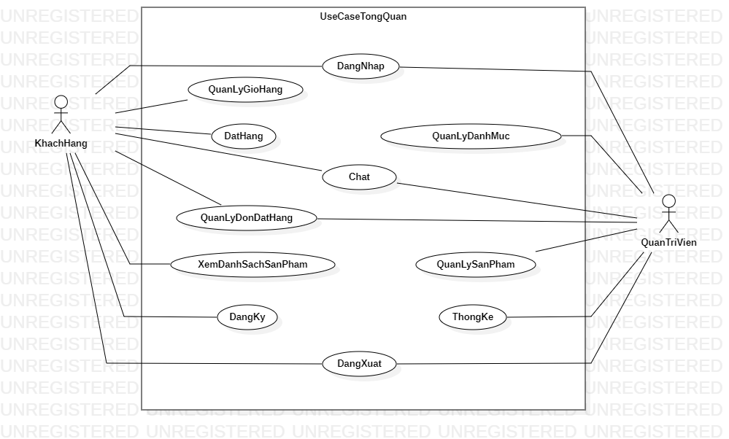

Hình 3. 1 - Sơ đồ Use Case TongQuan

1. **Use Case DangKy**

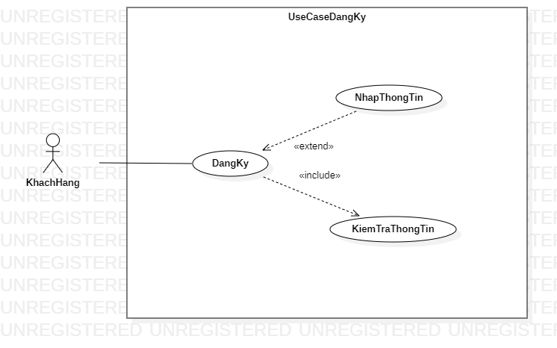

Hình 3. 2 - Sơ đồ Use Case DangKy

Bảng 3. 1 – Mô tả Use Case DangKy

|  |  |  |  |
| --- | --- | --- | --- |
| **Tên UC** | Đăng ký | | |
| **Tác nhân chính** | Khách hàng | | |
| **Mô tả** | Cho phép khách hàng đăng ký tài khoản | | |
| **Điều kiện tiên quyết** | Website hiện chưa được đăng nhập | | |
| **Kích hoạt** | Khách hàng chọn đăng ký ở giao diện trang chủ | | |
| **Luồng sự kiện chính** | **STT** | **Tác nhân** | **Hành động** |
|  | 1 | Khách hàng | Chọn chức năng đăng ký |
| 2 | Hệ thống | Hiện thị trang đăng ký |
| 3 | Khách hàng | Nhập thông tin đăng ký |
| 4 | Khách hàng | Chọn button “Đăng ký” |
| 5 | Hệ thống | Kiểm tra thông tin đăng ký có hợp lệ không |
| 6 | Hệ thống | Lưu thông tin tài khoản và chuyển đến trang xác minh tài khoản |
| **Luồng sự kiện phụ** | **STT** | **Tác nhân** | **Hành động** |
|  | 5a | Hệ thống | Hiển thị thông báo *“Vui lòng điền vào trường này”* nếu thiếu một trong các thông tin đăng ký. |
| 5b | Hệ thống | Hệ thống hiển thị thông báo *“Mật khẩu không trùng khớp!”* nếu nhập lại mật khẩu không đúng với mật khẩu |

1. **Use Case DangNhap**

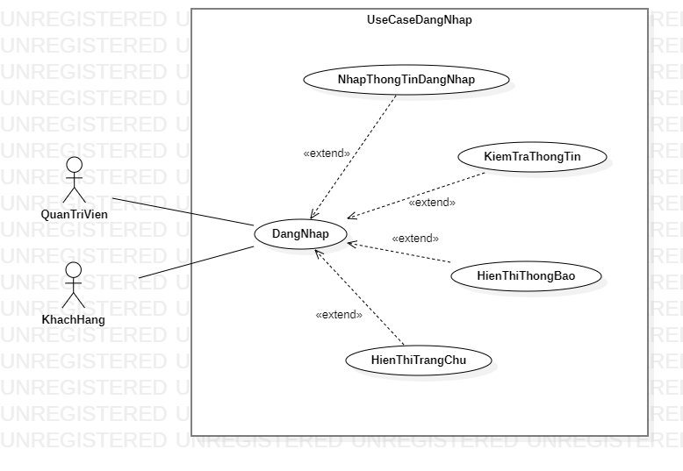

Hình 3. 3 - Sơ đồ Use Case DangNhap

Bảng 3. 2 – Mô tả Use Case DangNhap

|  |  |  |  |
| --- | --- | --- | --- |
| **Tên UC** | Đăng nhập | | |
| **Tác nhân chính** | Khách hàng, quản trị viên | | |
| **Mô tả** | Cho phép khách hàng, quản trị viên đăng nhập vào hệ thống | | |
| **Điều kiện tiên quyết** | Đã có tài khoản trong hệ thống | | |
| **Kích hoạt** | Chọn đăng nhập tại trang chủ | | |
| **Luồng sự kiện chính** | **STT** | **Tác nhân** | **Hành động** |
|  | 1 | Khách hàng, quản trị viên | Chọn chức năng đăng nhập |
| 2 | Hệ thống | Hiện thị trang đăng nhập |
| 3 | Khách hàng, quản trị viên | Nhập thông tin đăng nhập |
| 4 | Khách hàng, quản trị viên | Chọn button “Đăng nhập” |
| 5 | Hệ thống | Kiểm tra thông tin có hợp lệ không |
| 6 | Hệ thống | Xử lý đăng nhập |
| 7 | Hệ thống | Hiển thị chức năng tương ứng với tác nhân |
| **Luồng sự kiện phụ** | **STT** | **Tác nhân** | **Hành động** |
|  | 5a | Hệ thống | Hiển thị thông báo *“Tên đăng nhập/Email hoặc mật khẩu không đúng”* nếu tên đăng nhập hoặc email và mật khẩu không trùng khớp với dữ liệu trong hệ thống. |
| 5b | Hệ thống | Hệ thống hiển thị thông báo *“Vui lòng điền vào trường này!”* nếu một trong các thông tin đăng nhập |

1. **Use Case TimKiemSanPham**

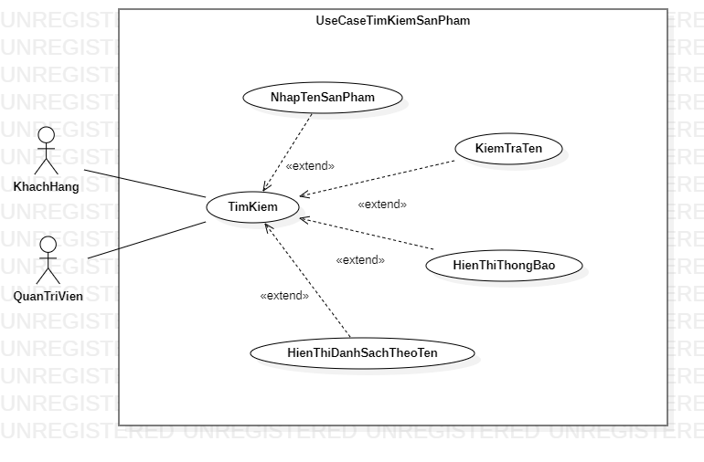

Hình 3. 4 - Sơ đồ Use Case TimKiemSanPham

Bảng 3. 3 – Mô tả Use Case TimKiemSanPham

|  |  |  |  |
| --- | --- | --- | --- |
| **Tên UC** | Tìm kiếm sản phẩm | | |
| **Tác nhân chính** | Khách hàng, quản trị viên | | |
| **Mô tả** | Cho phép khách hàng, quản trị viên đăng nhập vào hệ thống | | |
| **Điều kiện tiên quyết** | Có sản phẩm trong hệ thống | | |
| **Kích hoạt** | Chọn  tại thanh menu | | |
| **Luồng sự kiện chính** | **STT** | **Tác nhân** | **Hành động** |
|  | 1 | Khách hàng, quản trị viên | Chọn chức năng tìm kiếm |
| 2 | Hệ thống | Hiện thị giao diện tìm kiếm |
| 3 | Khách hàng, quản trị viên | Nhập tên sản phẩm |
| 4 | Khách hàng, quản trị viên | Nhấn Enter |
| 5 | Hệ thống | Kiểm tra thông tin có hợp lệ không |
| 6 | Hệ thống | Hiển thị danh sách sản phẩm theo tên |
| **Luồng sự kiện phụ** | **STT** | **Tác nhân** | **Hành động** |
|  | 5a | Hệ thống | Hệ thống hiển thị thông báo *“Vui lòng điền vào trường này!”* nếu thiếu tên sản phẩm. |
| 6a | Hệ thống | Hiển thị thông báo *“Không tìm thấy sản phẩm”* nếu tên sản phẩm không trùng khớp với bất kỳ sản phẩm nào trong hệ thống. |

1. **Use Case QuanLyGioHang**

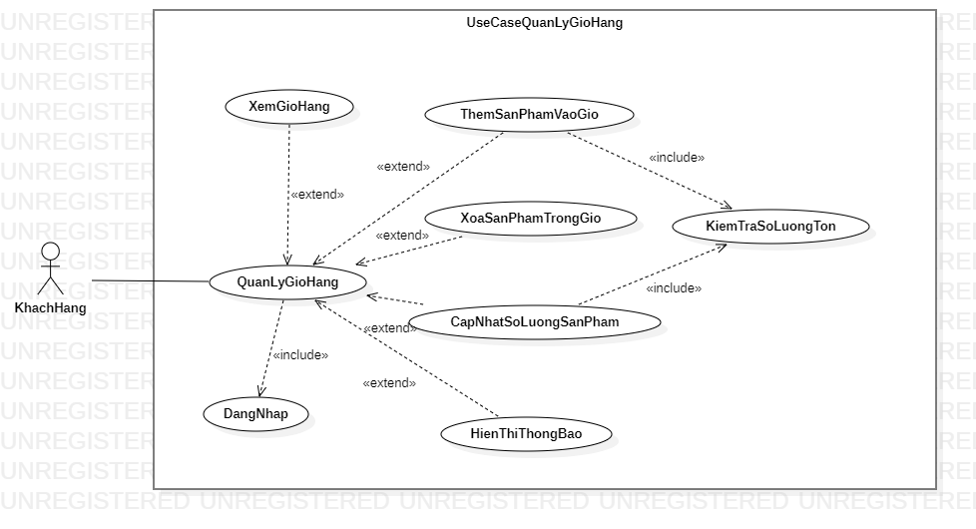

Hình 3. 5 - Sơ đồ Use Case QuanLyGioHang

Bảng 3. 4 – Mô tả Use Case QuanLyGioHang

|  |  |  |  |
| --- | --- | --- | --- |
| **Tên UC** | Quản lý giỏ hàng | | |
| **Tác nhân chính** | Khách hàng | | |
| **Mô tả** | Cho phép khách hàng xem giỏ hàng, thêm sản phẩm vào giỏ, cập nhật số lượng sản phẩm trong giỏ, xóa sản phẩm khỏi giỏ hàng | | |
| **Điều kiện tiên quyết** | Khách hàng đăng nhập thành công vào hệ thống | | |
| **Kích hoạt** | Xem giỏ hàng: chọn xem giỏ hàng  thêm sản phẩm vào giỏ: chọn button “Chọn mua” tại danh sách sản phẩm hoặc chi tiết sản phẩm  Cập nhật số lượng sản phẩm trong giỏ: chọn button tăng giảm tại trang xem giỏ hàng  Xóa sản phẩm trong giỏ: chọn button giảm tại trang xem giỏ hàng về 0 | | |
| **Chức năng xem giỏ hàng** | | | |
| **Luồng sự kiện chính** | **STT** | **Tác nhân** | **Hành động** |
|  | 1 | Khách hàng | Chọn xem giỏ hàng |
| 2 | Hệ thống | Hiển thị trang xem giỏ hàng |
| **Luồng sự kiện phụ** | **STT** | **Tác nhân** | **Hành động** |
|  | 2a | Hệ thống | Hiển thị thông báo *“Giỏ hàng hiện đang trống”* nếu chưa có sản phẩm nào trong giỏ hàng |
| **Chức năng thêm sản phẩm vào giỏ** | | | |
| **Luồng sự kiện chính** | **STT** | **Tác nhân** | **Hành động** |
|  | 1 | Khách hàng | Chọn button “Chọn mua” |
| 2 | Hệ thống | Kiểm tra số lượng tồn |
| 3 | Hệ thống | Thêm sản phẩm vào giỏ hàng |
| 4 | Hệ thống | Hiển thị thông báo “Đã thêm sản phẩm vào giỏ hàng!” |
| 5 | Hệ thống | Cập nhật số lượng sản phẩm và thành tiền của giỏ hàng trên giao diện |
| **Luồng sự kiện phụ** | **STT** | **Tác nhân** | **Hành động** |
|  | 2a | Hệ thống | Hiển thị thông báo *“Số lượng sản phẩm đã hết”* nếu số lượng tồn của sản phẩm trong hệ thống đã hết (có kiểm tra số lượng sản phẩm hiện tại trong giỏ hàng). |
| 3a | Hệ thống | Hiển thị thông báo *“Thêm sản phẩm vào giỏ hàng thất bại, vui lòng thử lại sau”* nếu thêm sản phẩm vào giỏ hàng không thành công. |
| **Chức năng cập nhật số lượng sản phẩm trong giỏ** | | | |
| **Luồng sự kiện chính** | **STT** | **Tác nhân** | **Hành động** |
|  | 1 | Khách hàng | Chọn xem giỏ hàng |
| 2 | Hệ thống | Hiển thị trang xem giỏ hàng |
| 3 | Khách hàng | Chọn button tăng giảm |
| 4 | Hệ thống | Kiểm tra số lượng hợp lệ không |
| 5 | Hệ thống | Kiểm tra số lượng tồn |
| 6 | Hệ thống | Cập nhật số lượng sản phẩm trong giỏ hàng |
| 7 | Hệ thống | Hiển thị thông báo *“Cập nhật giỏ hàng thành công!”.* |
| 8 | Hệ thống | Cập nhật số lượng sản phẩm và thành tiền trên giao diện |
| **Chức năng xóa sản phẩm trong giỏ hàng** | | | |
| **Luồng sự kiện chính** | **STT** | **Tác nhân** | **Hành động** |
|  | 1 | Khách hàng | Chọn xem giỏ hàng |
| 2 | Hệ thống | Hiển thị trang xem giỏ hàng |
| 3 | Khách hàng | Chọn button giảm về 0 |
| 4 | Hệ thống | Xóa sản phẩm trong giỏ hàng |
| 5 | Hệ thống | Hiển thị thông báo “Xóa sản phẩm trong giỏ hàng thành công!”. |
| 6 | Hệ thống | Cập nhật thành tiền trên giao diện |

1. **Use Case DatHang**

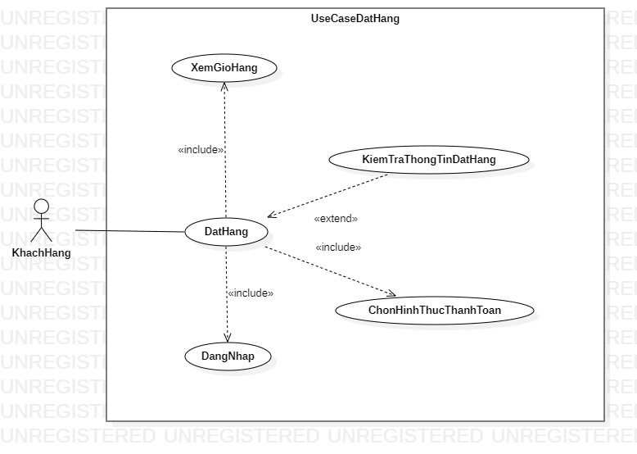

Hình 3. 6 - Sơ đồ Use Case DatHang

Bảng 3. 5 – Mô tả Use Case DatHang

|  |  |  |  |
| --- | --- | --- | --- |
| **Tên UC** | Đặt hàng | | |
| **Tác nhân chính** | Khách hàng | | |
| **Mô tả** | Cho phép khách hàng tiến hành đặt hàng các sản phẩm trong giỏ hàng | | |
| **Điều kiện tiên quyết** | Có sản phẩm trong giỏ hàng, khách hàng đăng nhập thành công vào hệ thống | | |
| **Kích hoạt** | Chọn xem giỏ hàng | | |
| **Tác nhân khách hàng** | | | |
| **Luồng sự kiện chính** | **STT** | **Tác nhân** | **Hành động** |
|  | 1 | Khách hàng | Chọn xem giỏ hàng |
| 2 | Hệ thống | Hiển thị trang xem giỏ hàng |
| 3 | Khách hàng | Chọn hình thức thanh toán |
| 4 | Khách hàng | Chọn button “Tiến hành đặt hàng” |
| 5 | Hệ thống | Kiểm tra thông tin đặt hàng hợp lệ không |
| 6 | Hệ thống | Hiển thị thông báo “Đặt hàng thành công” |

1. **Use Case QuanLyDonDatHang**

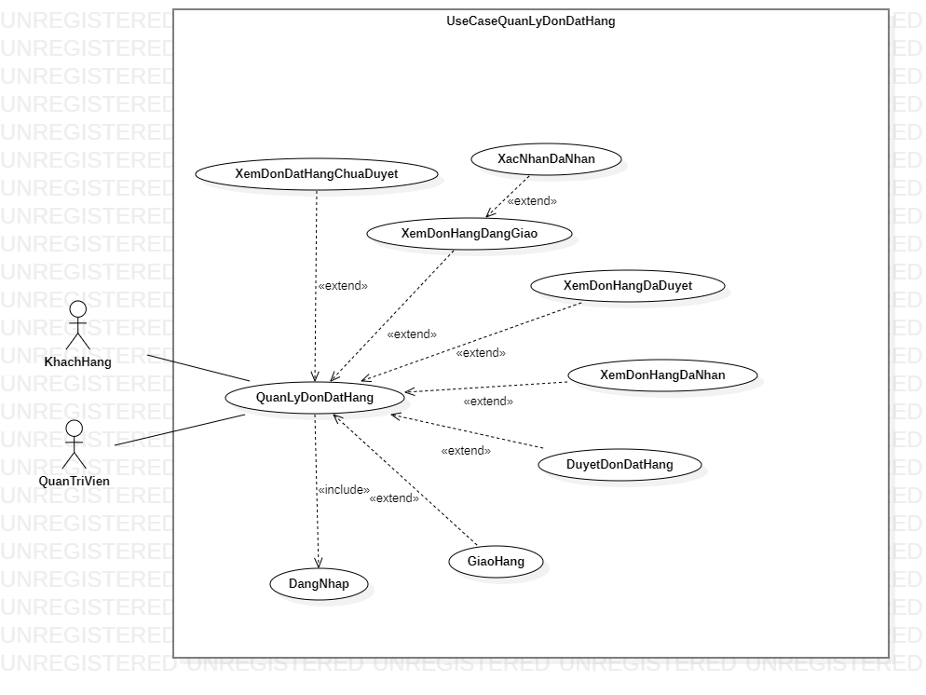

Hình 3. 7 - Sơ đồ Use Case QuanLyDonDatHang

Bảng 3. 6 – Mô tả Use Case QuanLyGioHang

|  |  |  |  |
| --- | --- | --- | --- |
| **Tên UC** | Quản lý đơn đặt hàng | | |
| **Tác nhân chính** | Khách hàng thành viên, quản trị viên | | |
| **Mô tả** | Cho phép khách hàng xem tình trạng đơn đặt hàng như: Đơn đặt hàng chưa duyệt, đã duyệt, đang giao, đã nhận và chức năng xác nhận đã nhận được hàng. Quản trị viên được duyệt đơn đặt hàng và giao hàng | | |
| **Điều kiện tiên quyết** | Khách hàng thành viên đăng nhập thành công vào hệ thống | | |
| **Kích hoạt** | Chọn quản lý đơn hàng | | |
| **Chức năng xem đơn đặt hàng chưa duyệt** | | | |
| **Luồng sự kiện chính** | **STT** | **Tác nhân** | **Hành động** |
|  | 1 | Khách hàng thành viên | Chọn quản lý đơn đặt hàng. |
| 2 | Hệ thống | Hiển thị trang quản lý đơn đặt hàng. |
| 3 | Khách hàng thành viên | Chọn tab “Chưa duyệt”. |
| 4 | Hệ thống | Hiển thị danh sách đơn đặt hàng chưa duyệt. |
| **Luồng sự kiện phụ** | **STT** | **Tác nhân** | **Hành động** |
|  | 4a | Hệ thống | Hiển thị thông báo *“Chưa có đơn đặt hàng chưa duyệt”* nếu chưa có đơn đặt hàng chưa duyệt trong hệ thống. |
| **Chức năng xem đơn đặt hàng đã duyệt** | | | |
| **Luồng sự kiện chính** | **STT** | **Tác nhân** | **Hành động** |
|  | 1 | Khách hàng thành viên | Chọn quản lý đơn đặt hàng. |
| 2 | Hệ thống | Hiển thị trang quản lý đơn đặt hàng. |
| 3 | Khách hàng thành viên | Chọn tab “Đã duyệt”. |
| 4 | Hệ thống | Hiển thị danh sách đơn đặt hàng đã duyệt. |
| **Luồng sự kiện phụ** | **STT** | **Tác nhân** | **Hành động** |
|  | 4a | Hệ thống | Hiển thị thông báo *“Chưa có đơn đặt hàng đã duyệt”* nếu chưa có đơn đặt hàng đã duyệt trong hệ thống. |
| **Chức năng xem đơn đặt hàng đang giao** | | | |
| **Luồng sự kiện chính** | **STT** | **Tác nhân** | **Hành động** |
|  | 1 | Khách hàng thành viên | Chọn quản lý đơn đặt hàng. |
| 2 | Hệ thống | Hiển thị trang quản lý đơn đặt hàng. |
| 3 | Khách hàng thành viên | Chọn tab “Đang giao”. |
| 4 | Hệ thống | Hiển thị danh sách đơn đặt hàng đang giao |
| **Luồng sự kiện phụ** | **STT** | **Tác nhân** | **Hành động** |
|  | 4a | Hệ thống | Hiển thị thông báo *“Chưa có đơn đặt hàng đang giao”* nếu chưa có đơn đặt hàng đang giao trong hệ thống. |
| **Chức năng xác nhận đã nhận** | | | |
| **Luồng sự kiện chính** | **STT** | **Tác nhân** | **Hành động** |
|  | 1 | Khách hàng thành viên | Chọn quản lý đơn đặt hàng. |
| 2 | Hệ thống | Hiển thị trang quản lý đơn đặt hàng. |
| 3 | Khách hàng thành viên | Chọn tab “Đang giao”. |
| 4 | Hệ thống | Hiển thị danh sách đơn đặt hàng đang giao. |
| 5 | Khách hàng thành viên | Chọn button “Chi tiết”. |
| 6 | Khách hàng thành viên | Chọn button “Xác nhận đã nhận được hàng”. |
| 7 | Hệ thống | Xác nhận đơn đặt hàng đã được nhận trong hệ thống. |
| 8 | Hệ thống | Hiển thị thông báo “Xác nhận đã nhận được hàng thành công!”. |
| **Luồng sự kiện phụ** | **STT** | **Tác nhân** | **Hành động** |
|  | 4a | Hệ thống | Hiển thị thông báo *“Chưa có đơn đặt hàng đang giao”* nếu chưa có đơn đặt hàng đang giao trong hệ thống. |
| 7a | Hệ thống | Hiển thị thông báo *“Xác nhận đã nhận được hàng thất bại, vui lòng thử lại sau”* nếu xác nhận đã nhận được hàng không thành công. |
| **Chức năng xem đơn đặt hàng đã nhận** | | | |
| **Luồng sự kiện chính** | **STT** | **Tác nhân** | **Hành động** |
|  | 1 | Khách hàng thành viên | Chọn quản lý đơn đặt hàng. |
| 2 | Hệ thống | Hiển thị trang quản lý đơn đặt hàng. |
| 3 | Khách hàng thành viên | Chọn tab “Đã nhận”. |
| 4 | Hệ thống | Hiển thị danh sách đơn đặt hàng đang giao |
| **Luồng sự kiện phụ** | **STT** | **Tác nhân** | **Hành động** |
|  | 4a | Hệ thống | Hiển thị thông báo *“Chưa có đơn đặt hàng đã nhận”* nếu chưa có đơn đặt hàng đã nhận trong hệ thống. |
| **Chức năng duyệt đơn đặt hàng** | | | |
| **Luồng sự kiện chính** | **STT** | **Tác nhân** | **Hành động** |
|  | 1 | Quản trị viên | Chọn quản lý đơn đặt hàng |
| 2 | Hệ thống | Hiển thị trang quản lý đơn đặt hàng |
| 3 | Quản trị viên | Chọn tab “Chưa duyệt” |
| 4 | Hệ thống | Hiển thị danh sách đơn đặt hàng chưa duyệt |
| 5 | Quản trị viên | Chọn button “Duyệt” |
| 6 | Hệ thống | Duyệt đơn đặt hàng |
| 7 | Hệ thống | Hiển thị thông báo “Đã duyệt đơn đặt hàng thành công” |
| **Luồng sự kiện phụ** | **STT** | **Tác nhân** | **Hành động** |
|  | 6a | Hệ thống | Hiển thị thông báo *“Duyệt đơn đặt hàng thấy bại, vui lòng thử lại sau”* nếu duyệt đơn đặt hàng không thành công |
| **Chức năng xem danh sách đơn đặt hàng chưa giao** | | | |
| **Luồng sự kiện chính** | **STT** | **Tác nhân** | **Hành động** |
|  | 1 | Quản trị viên | Chọn quản lý đơn đặt hàng |
| 2 | Hệ thống | Hiển thị trang quản lý đơn đặt hàng |
| 3 | Quản trị viên | Chọn tab “Chưa giao” |
| 4 | Hệ thống | Hiển thị danh sách đơn đặt hàng chưa giao |
| **Luồng sự kiện phụ** | **STT** | **Tác nhân** | **Hành động** |
|  | 4a | Hệ thống | Hiển thị thông báo *“Chưa có đơn đặt hàng đã duyệt và chưa giao”* nếu chưa có đơn đặt hàng chưa duyệt trong hệ thống |
| **Chức năng giao hàng** | | | |
| **Luồng sự kiện chính** | **STT** | **Tác nhân** | **Hành động** |
|  | 1 | Quản trị viên | Chọn quản lý đơn đặt hàng |
| 2 | Hệ thống | Hiển thị trang quản lý đơn đặt hàng |
| 3 | Quản trị viên | Chọn tab “Chưa giao” |
| 4 | Hệ thống | Hiển thị danh sách đơn đặt hàng chưa giao |
| 5 | Quản trị viên | Chọn button “Giao hàng” |
| 6 | Hệ thống | Giao hàng |
| 7 | Hệ thống | Hiển thị thông báo “Đã giao đơn hàng cho nhà vận chuyển” |
| **Luồng sự kiện phụ** | **STT** | **Tác nhân** | **Hành động** |
|  | 6a | Hệ thống | Hiển thị thông báo *“Giao hàng thất bại, vui lòng thử lại sau”* nếu giao hàng không thành công |

1. **Use Case QuanLyDanhMuc**

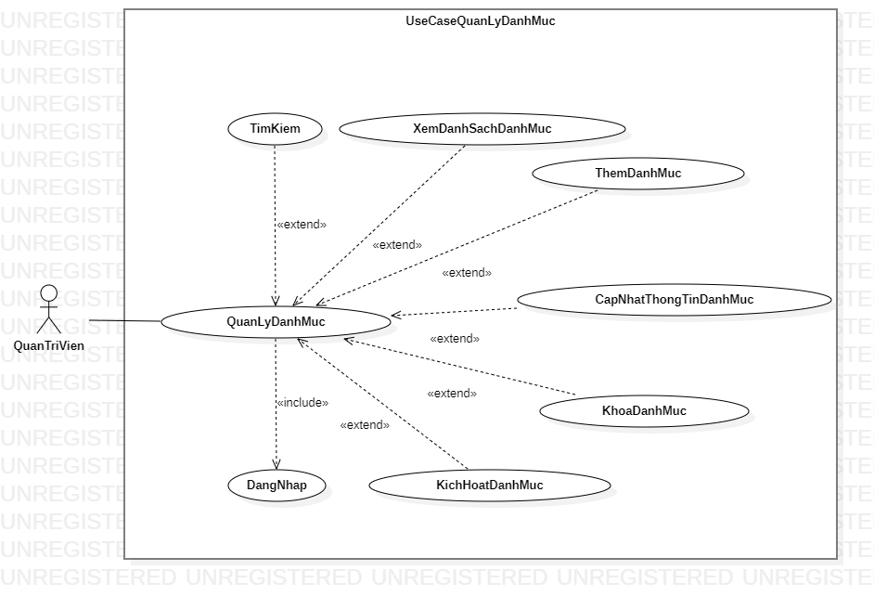

Hình 3. 8 - Sơ đồ Use Case QuanLyDanhMuc

Bảng 3. 7 – Mô tả Use Case QuanLyDanhMuc

|  |  |  |  |
| --- | --- | --- | --- |
| **Tên UC** | Quản lý danh mục sản phẩm | | |
| **Tác nhân chính** | Quản trị viên | | |
| **Mô tả** | Cho phép quản trị viên xem danh sách danh mục sản phẩm và thực hiện chức năng tìm kiếm, thêm danh mục sản phẩm, cập nhật thông tin danh mục sản phẩm, khóa và kích hoạt danh mục sản phẩm | | |
| **Điều kiện tiên quyết** | Quản trị viên đăng nhập thành công vào hệ thống | | |
| **Kích hoạt** | Chọn quản lý danh mục | | |
| **Chức năng xem danh sách danh mục sản phẩm** | | | |
| **Luồng sự kiện chính** | **STT** | **Tác nhân** | **Hành động** |
|  | 1 | Quản trị viên | Chọn quản lý danh mục sản phẩm |
| 2 | Hệ thống | Hiển thị trang quản lý danh mục sản phẩm |
| 3 | Hệ thống | Hiển thị danh sách danh mục |
| **Luồng sự kiện phụ** | **STT** | **Tác nhân** | **Hành động** |
|  | 3a | Hệ thống | Hiển thị thông báo *“Chưa có danh mục sản phẩm”* nếu chưa có danh mục sản phẩm trong hệ thống |
| **Chức năng tìm kiếm** | | | |
| **Luồng sự kiện chính** | **STT** | **Tác nhân** | **Hành động** |
|  | 1 | Quản trị viên | Chọn quản lý danh mục sản phẩm |
| 2 | Hệ thống | Hiển thị trang quản lý danh mục sản phẩm |
| 3 | Quản trị viên | Nhập tên danh mục sản phẩm |
| 4 | Quản trị viên | Chọn button “” |
| 5 | Hệ thống | Kiểm tra thông tin |
| 6 | Hệ thống | Hiển thị danh sách danh mục sản phẩm theo tên |
| **Luồng sự kiện phụ** | **STT** | **Tác nhân** | **Hành động** |
|  | 5a | Hệ thống | Hiển thị thông báo *“Vui lòng điền vào trường này”* nếu thiếu tên danh mục sản phẩm |
| 6a | Hệ thống | Hiển thị thông báo *“Không tìm thấy dữ liệu”* nếu không có danh mục nào trùng khớp với thông tin |
| **Chức năng thêm danh mục sản phẩm** | | | |
| **Luồng sự kiện chính** | **STT** | **Tác nhân** | **Hành động** |
|  | 1 | Quản trị viên | Chọn quản lý danh mục sản phẩm |
| 2 | Hệ thống | Hiển thị trang quản lý danh mục sản phẩm |
| 3 | Quản trị viên | Chọn button “Thêm mới” |
| 4 | Hệ thống | Hiển thị form popup thêm mới |
| 5 | Quản trị viên | Nhập thông tin |
| 6 | Quản trị viên | Chọn button “Lưu” |
| 7 | Hệ thống | Kiểm tra thông tin |
| 8 | Hệ thống | Thêm danh mục sản phẩm vào hệ thống |
| 9 | Hệ thống | Hiển thị thông báo “Thêm danh mục sản phẩm thành công” |
| **Chức năng cập nhật danh mục sản phẩm** | | | |
| **Luồng sự kiện chính** | **STT** | **Tác nhân** | **Hành động** |
|  | 1 | Quản trị viên | Chọn quản lý danh mục sản phẩm |
| 2 | Hệ thống | Hiển thị trang quản lý danh mục sản phẩm |
| 3 | Quản trị viên | Chọn button “Cập nhật” |
| 4 | Hệ thống | Hiển thị form popup cập nhật |
| 5 | Quản trị viên | Nhập thông tin |
| 6 | Quản trị viên | Chọn button “Lưu” |
| 7 | Hệ thống | Kiểm tra thông tin |
| 8 | Hệ thống | Cập nhật danh mục sản phẩm vào hệ thống |
| 9 | Hệ thống | Hiển thị thông báo “Cập nhật danh mục sản phẩm thành công” |
| **Chức năng khóa danh mục sản phẩm** | | | |
| **Luồng sự kiện chính** | **STT** | **Tác nhân** | **Hành động** |
|  | 1 | Quản trị viên | Chọn quản lý danh mục sản phẩm |
| 2 | Hệ thống | Hiển thị trang quản lý danh mục sản phẩm |
| 3 | Quản trị viên | Chọn button “on” |
| 4 | Hệ thống | Cập nhật thuộc tính “IsActive” của danh mục sản phẩm thành “false” |
| 5 | Hệ thống | Hiển thị thông báo *“Khóa danh mục sản phẩm thành công”* nếu khóa danh mục sản phẩm thành công |
| **Chức năng kích hoạt danh mục sản phẩm** | | | |
| **Luồng sự kiện chính** | **STT** | **Tác nhân** | **Hành động** |
|  | 1 | Quản trị viên | Chọn quản lý danh mục sản phẩm |
| 2 | Hệ thống | Hiển thị trang quản lý danh mục sản phẩm |
| 3 | Quản trị viên | Chọn button “off” |
| 4 | Hệ thống | Cập nhật thuộc tính “IsActive” của danh mục sản phẩm thành “true” |
| 5 | Hệ thống | Hiển thị thông báo *“Kích hoạt danh mục sản phẩm thành công”* nếu kích hoạt danh mục sản phẩm thành công |

1. **Use Case QuanLySanPham**

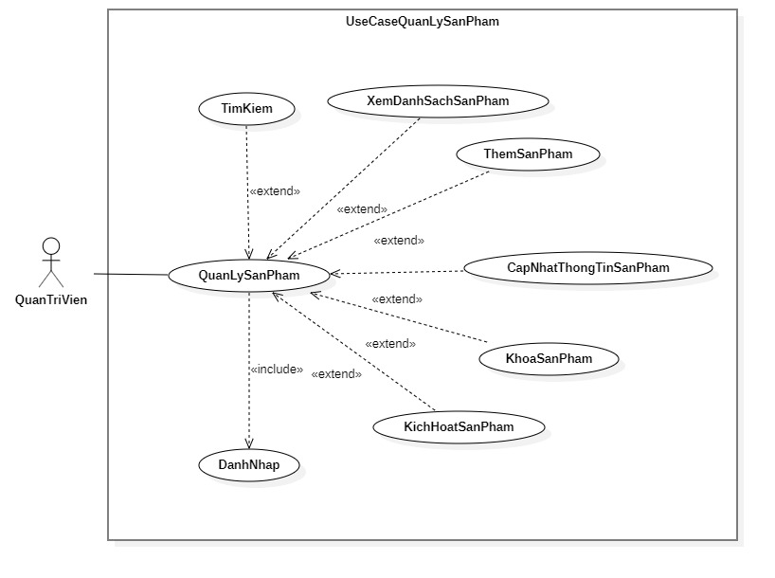

Hình 3. 9 - Sơ đồ Use Case QuanLySanPham

Bảng 3. 8 – Mô tả Use Case QuanLySanPham

|  |  |  |  |
| --- | --- | --- | --- |
| **Tên UC** | Quản lý sản phẩm | | |
| **Tác nhân chính** | Quản trị viên | | |
| **Mô tả** | Cho phép quản trị viên xem danh sách sản phẩm và thực hiện chức năng tìm kiếm, thêm sản phẩm, cập nhật thông tin sản phẩm, khóa và kích hoạt sản phẩm | | |
| **Điều kiện tiên quyết** | Quản trị viên đăng nhập thành công vào hệ thống | | |
| **Kích hoạt** | Chọn quản lý sản phẩm | | |
| **Chức năng xem danh sách sản phẩm** | | | |
| **Luồng sự kiện chính** | **STT** | **Tác nhân** | **Hành động** |
|  | 1 | Quản trị viên | Chọn quản lý sản phẩm |
| 2 | Hệ thống | Hiển thị trang quản lý sản phẩm |
| 3 | Hệ thống | Hiển thị danh sách sản phẩm |
| **Luồng sự kiện phụ** | **STT** | **Tác nhân** | **Hành động** |
|  | 3a | Hệ thống | Hiển thị thông báo *“Chưa có sản phẩm nào trong hệ thống”* nếu chưa có sản phẩm trong hệ thống |
| **Chức năng tìm kiếm** | | | |
| **Luồng sự kiện chính** | **STT** | **Tác nhân** | **Hành động** |
|  | 1 | Quản trị viên | Chọn quản lý sản phẩm |
| 2 | Hệ thống | Hiển thị trang quản lý sản phẩm |
| 3 | Quản trị viên | Nhập tên sản phẩm |
| 4 | Quản trị viên | Chọn button “” |
| 5 | Hệ thống | Kiểm tra thông tin |
| 6 | Hệ thống | Hiển thị danh sách sản phẩm theo tên |
| **Luồng sự kiện phụ** | **STT** | **Tác nhân** | **Hành động** |
|  | 5a | Hệ thống | Hiển thị thông báo *“Vui lòng điền vào trường này”* nếu thiếu tên sản phẩm |
| 6a | Hệ thống | Hiển thị thông báo *“Không tìm thấy dữ liệu”* nếu không có sản phẩm nào trùng khớp với thông tin |
| **Chức năng thêm sản phẩm** | | | |
| **Luồng sự kiện chính** | **STT** | **Tác nhân** | **Hành động** |
|  | 1 | Quản trị viên | Chọn quản lý sản phẩm |
| 2 | Hệ thống | Hiển thị trang quản lý sản phẩm |
| 3 | Quản trị viên | Chọn button “Thêm mới” |
| 4 | Hệ thống | Hiển thị form popup thêm mới |
| 5 | Quản trị viên | Nhập thông tin |
| 6 | Quản trị viên | Chọn button “Lưu” |
| 7 | Hệ thống | Kiểm tra thông tin |
| 8 | Hệ thống | Thêm sản phẩm vào hệ thống |
| 9 | Hệ thống | Hiển thị thông báo “Thêm sản phẩm thành công” |
| **Luồng sự kiện phụ** | **STT** | **Tác nhân** | **Hành động** |
|  | 7a | Hệ thống | Hiển thị thông báo *“Vui lòng điền vào trường này”* nếu thiếu một trong các thông tin sản phẩm |
| **Chức năng cập nhật sản phẩm** | | | |
| **Luồng sự kiện chính** | **STT** | **Tác nhân** | **Hành động** |
|  | 1 | Quản trị viên | Chọn quản lý sản phẩm |
| 2 | Hệ thống | Hiển thị trang quản lý sản phẩm |
| 3 | Quản trị viên | Chọn button “Xem/Sửa” |
| 4 | Hệ thống | Hiển thị trang cập nhật |
| 5 | Quản trị viên | Nhập thông tin |
| 6 | Quản trị viên | Chọn button “Lưu” |
| 7 | Hệ thống | Kiểm tra thông tin |
| 8 | Hệ thống | Cập nhật thông tin sản phẩm vào hệ thống |
| 9 | Hệ thống | Hiển thị thông báo “Cập nhật sản phẩm thành công” |
| **Chức năng khóa sản phẩm** | | | |
| **Luồng sự kiện chính** | **STT** | **Tác nhân** | **Hành động** |
|  | 1 | Quản trị viên | Chọn quản lý sản phẩm |
| 2 | Hệ thống | Hiển thị trang quản lý sản phẩm |
| 3 | Quản trị viên | Chọn button “on” |
| 4 | Hệ thống | Cập nhật thuộc tính “IsActive” của sản phẩm thành “false” |
| **Chức năng kích hoạt sản phẩm** | | | |
| **Luồng sự kiện chính** | **STT** | **Tác nhân** | **Hành động** |
|  | 1 | Quản trị viên | Chọn quản lý sản phẩm |
| 2 | Hệ thống | Hiển thị trang quản lý sản phẩm |
| 3 | Quản trị viên | Chọn button “off” |
| 4 | Hệ thống | Cập nhật thuộc tính “IsActive” của sản phẩm thành “true” |

1. **Use Case ThongKe**

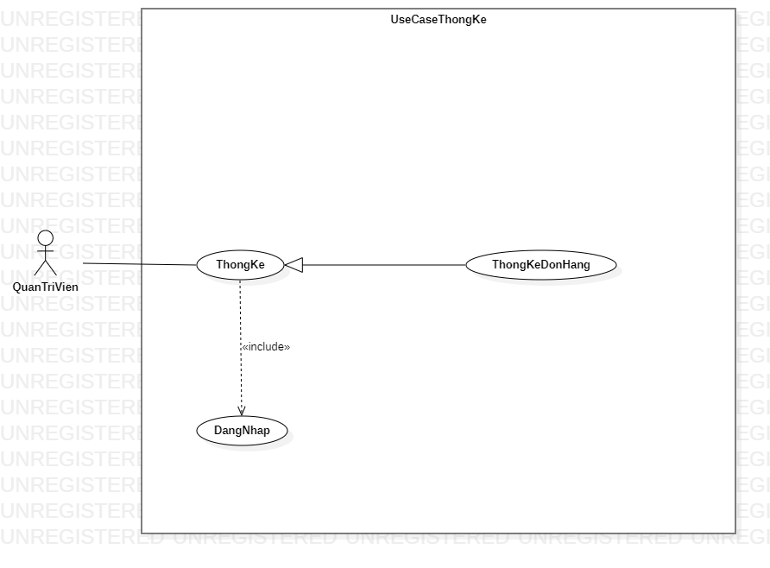

Hình 3. 10 - Sơ đồ Use Case ThongKe

Bảng 3. 9 – Mô tả Use Case ThongKe

|  |  |  |  |
| --- | --- | --- | --- |
| **Tên UC** | Thống kê | | |
| **Tác nhân chính** | Quản trị viên, thủ kho | | |
| **Mô tả** | Cho phép quản trị viên phân quyền thống kê đơn đặt hàng | | |
| **Điều kiện tiên quyết** | Quản trị viên nhập thành công vào hệ thống | | |
| **Kích hoạt** | Chọn thống kê | | |
| Thống kê đơn đặt hàng | | | |
| **Luồng sự kiện chính** | **STT** | **Tác nhân** | **Hành động** |
|  | 1 | Quản trị viên | Chọn thống kê |
| 2 | Hệ thống | Hiển thị danh sách đơn đặt hàng |
| 3 | Quản trị viên | Chọn khoảng ngày thống kê |
| 4 | Hệ thống | Hiển thị danh sách theo khoảng ngày |
| 5 | Quản trị viên | Chọn button “Xuất excel” |
| 6 | Hệ thống | Lưu file excel danh sách thống kê vào máy tính |
| **Luồng sự kiện phụ** | **STT** | **Tác nhân** | **Hành động** |
|  | 4a | Hệ thống | Hiển thị thông báo *“Không có đơn đặt hàng tại thời điểm này”* nếu không có đơn đặt hàng tại thời điểm đó trong hệ thống |
|  | 6a | Hệ thống | Hiển thị thông báo *“Không có đơn đặt hàng tại thời điểm này”* nếu không có đơn đặt hàng tại thời điểm đó trong hệ thống |

1. **Use Case DangXuat**

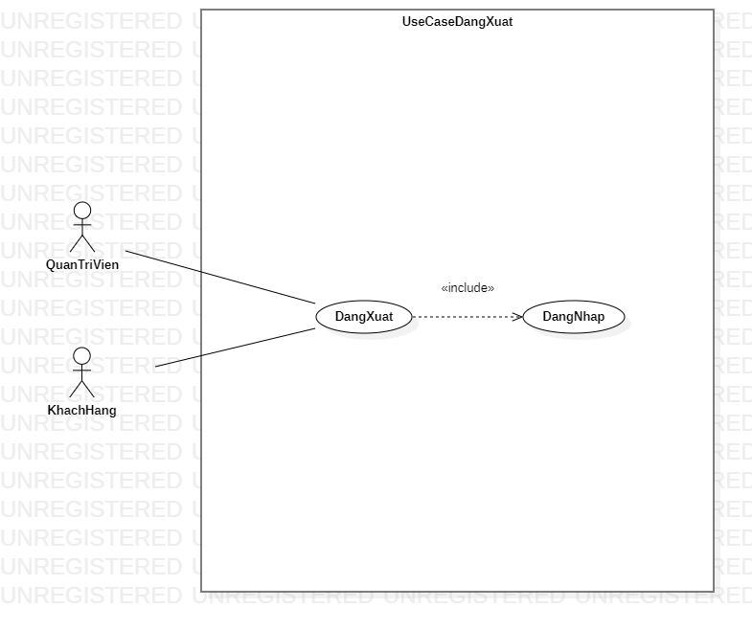

Hình 3. 11 - Sơ đồ Use Case DangXuat

Bảng 3. 10 – Mô tả Use Case DangXuat

|  |  |  |  |
| --- | --- | --- | --- |
| **Tên UC** | Đăng xuất | | |
| **Tác nhân chính** | Quản trị viên, khách hàng | | |
| **Mô tả** | Cho phép quản trị viên, khách hàng đăng xuất khỏi hệ thống | | |
| **Điều kiện tiên quyết** | Quản trị viên, khách hàng đăng nhập thành công vào hệ thống | | |
| **Kích hoạt** | Chọn đăng xuất | | |
| **Luồng sự kiện chính** | **STT** | **Tác nhân** | **Hành động** |
|  | 1 | Quản trị viên, khách hàng | Chọn đăng xuất |
| 2 | Hệ thống | Đăng xuất khỏi hệ thống |
| 3 | Hệ thống | Hiển thị trang chủ |

## 

## SƠ ĐỒ LỚP

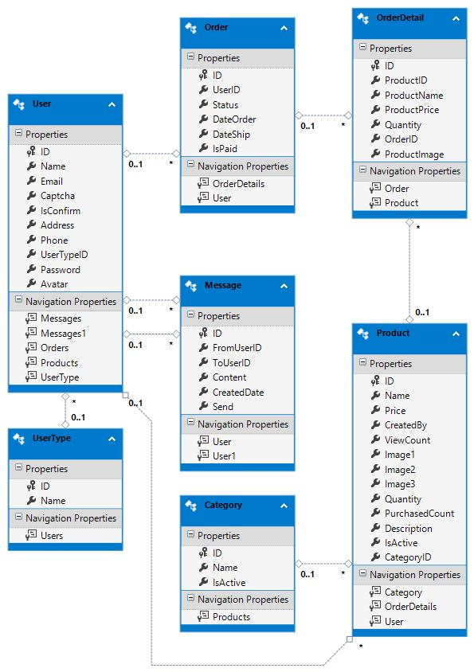

Hình 3. 12 - Sơ đồ lớp

## THIẾT KẾ CƠ SỞ DỮ LIỆU

1. **Lược đồ Diagram**
2. **Bảng mô tả chi tiết**
3. **Bảng UserType**

Bảng 3. 11 – Thiết kế cơ sở dữ liệu bảng UserType

|  |  |  |  |  |  |  |
| --- | --- | --- | --- | --- | --- | --- |
| **STT** | **Tên thuộc tính** | **Kiểu dữ liệu** | **Kích thước** | **Not null/null** | **Khóa chính** | **Khóa ngoại** |
| 1 | ID | Int |  | Not null | X |  |
| 2 | Name | Nvarchar | 50 | Not null |  |  |

1. **Bảng** **User**

Bảng 3. 12 – Thiết kế cơ sở dữ liệu bảng User

|  |  |  |  |  |  |  |
| --- | --- | --- | --- | --- | --- | --- |
| **STT** | **Tên thuộc tính** | **Kiểu dữ liệu** | **Kích thước** | **Not null/null** | **Khóa chính** | **Khóa ngoại** |
| 1 | ID | Int |  | Not null | X |  |
| 2 | Password | Nvarchar | 20 | Not null |  |  |
| 3 | Name | Nvarchar | 30 | Not null |  |  |
| 4 | Address | Nvarchar | 200 | Not null |  |  |
| 5 | Email | Nvcarchar | 30 | Not null |  |  |
| 6 | Phone | Nchar | 12 | Not null |  |  |
| 7 | Avatar | Nvarchar | MAX | Not null |  |  |
| 8 | Captcha | Nchar | 10 | Not null |  |  |
| 9 | IsConfirm | Bit |  | Not null |  |  |
| 10 | UserTypeID | Int |  | Not null |  | X |

1. **Bảng Order**

Bảng 3. 13 – Thiết kế cơ sở dữ liệu bảng Order

|  |  |  |  |  |  |  |
| --- | --- | --- | --- | --- | --- | --- |
| **STT** | **Tên thuộc tính** | **Kiểu dữ liệu** | **Kích thước** | **Not null/null** | **Khóa chính** | **Khóa ngoại** |
| 1 | ID | Int |  | Not null | X |  |
| 2 | UserID | Int |  | Not null |  | X |
| 3 | DateOrder | Datetime |  | Not null |  |  |
| 4 | DateShip | Datetime |  | Not null |  |  |
| 5 | IsPaid | Bit |  | Not null |  |  |
| 6 | Status | Bit |  | Not null |  |  |

1. **Bảng OrderDetail**

Bảng 3. 14 – Thiết kế cơ sở dữ liệu bảng OrderDetail

|  |  |  |  |  |  |  |
| --- | --- | --- | --- | --- | --- | --- |
| **STT** | **Tên thuộc tính** | **Kiểu dữ liệu** | **Kích thước** | **Not null/null** | **Khóa chính** | **Khóa ngoại** |
| 1 | ID | Int |  | Not null | X |  |
| 2 | OrderID | Int |  | Not null |  | X |
| 3 | ProductID | Int |  | Not null |  | X |
| 4 | Quantity | Int |  | Not null |  |  |
| 5 | ProductName | Nvarchar | 100 | Not null |  |  |
| 6 | ProductPrice | Decimal |  | Not null |  |  |
| 7 | ProductImage | Nvarchar | 500 | Not null |  |  |

1. **Bảng Category**

Bảng 3. 15 – Thiết kế cơ sở dữ liệu bảng Category

|  |  |  |  |  |  |  |
| --- | --- | --- | --- | --- | --- | --- |
| **STT** | **Tên thuộc tính** | **Kiểu dữ liệu** | **Kích thước** | **Not null/null** | **Khóa chính** | **Khóa ngoại** |
| 1 | ID | Int |  | Not null | X |  |
| 2 | Name | Nvarchar | 30 | Not null |  |  |
| 3 | IsActive | Bit |  | Not null |  |  |

1. **Bảng Products**

Bảng 3. 16 – Thiết kế cơ sở dữ liệu bảng Products

|  |  |  |  |  |  |  |
| --- | --- | --- | --- | --- | --- | --- |
| **STT** | **Tên thuộc tính** | **Kiểu dữ liệu** | **Kích thước** | **Not null/null** | **Khóa chính** | **Khóa ngoại** |
| 1 | ID | Int |  | Not null | X |  |
| 2 | Name | Nvarchar | 50 | Not null |  |  |
| 3 | CategoryID | Int |  | Not null |  | X |
| 4 | Image1 | Nvarchar | MAX | Not null |  |  |
| 5 | Image2 | Nvarchar | MAX | Not null |  |  |
| 6 | Image3 | Nvarchar | MAX | Not null |  |  |
| 7 | Price | Decimal |  | Not null |  |  |
| 9 | Quantity | Int |  | Not null |  |  |
| 10 | Description | Nvarchar | MAX | Not null |  |  |
| 11 | ViewCount | Int |  | Not null |  |  |
| 12 | PurchasedCount | Int |  | Not null |  |  |
| 13 | IsActive | Bit |  | Not null |  |  |

# 

# XÂY DỤNG HỆ THỐNG

1. **Chức năng đăng ký**

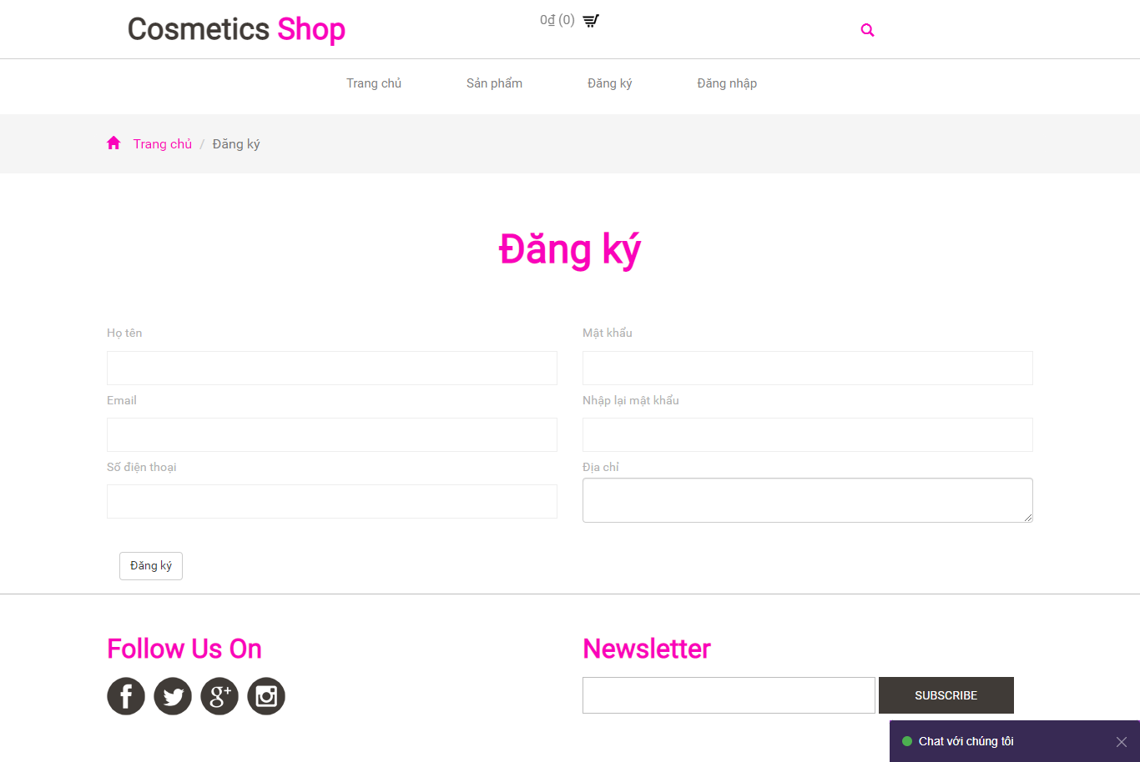

Hình 4. 1 – Giao diện đăng ký

1. **Chức năng đăng nhập**

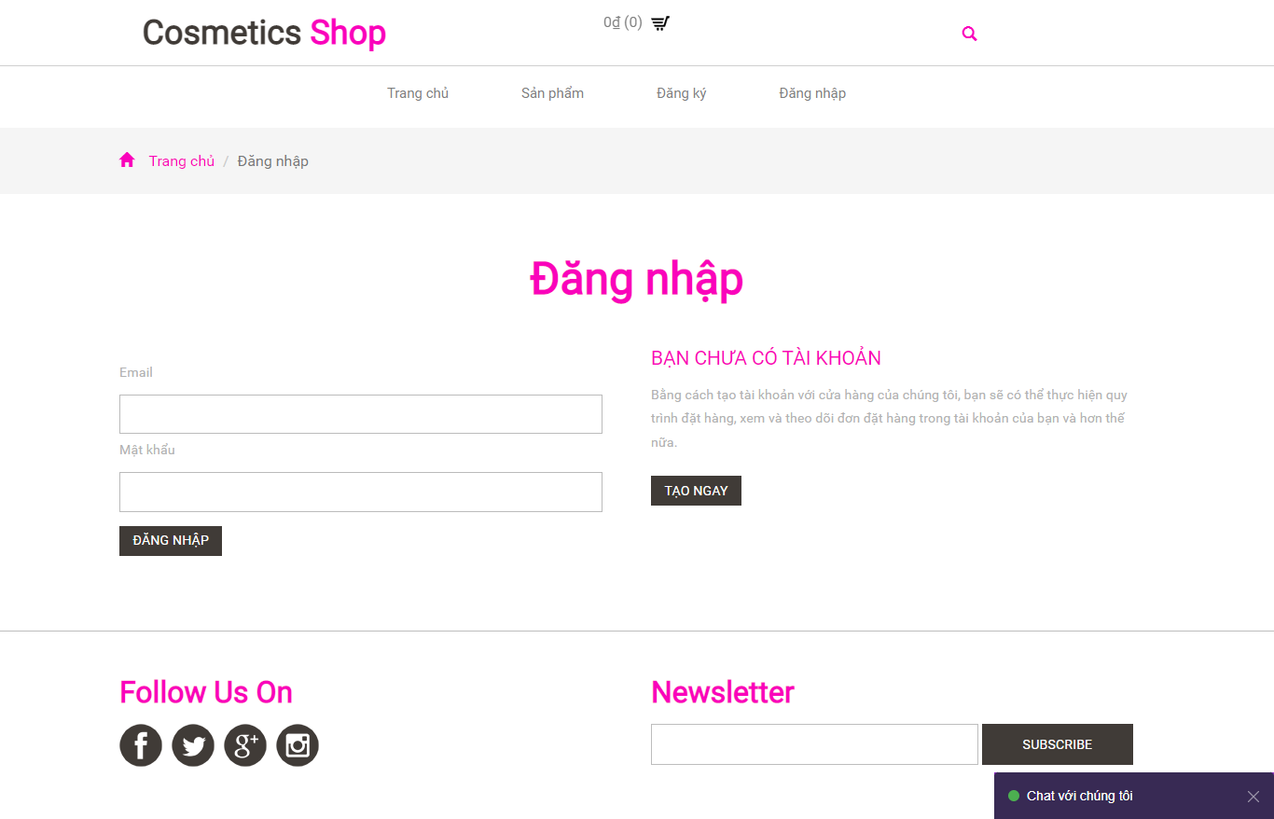

Hình 4. 2 – Giao diện đăng nhập

1. **Trang chủ**

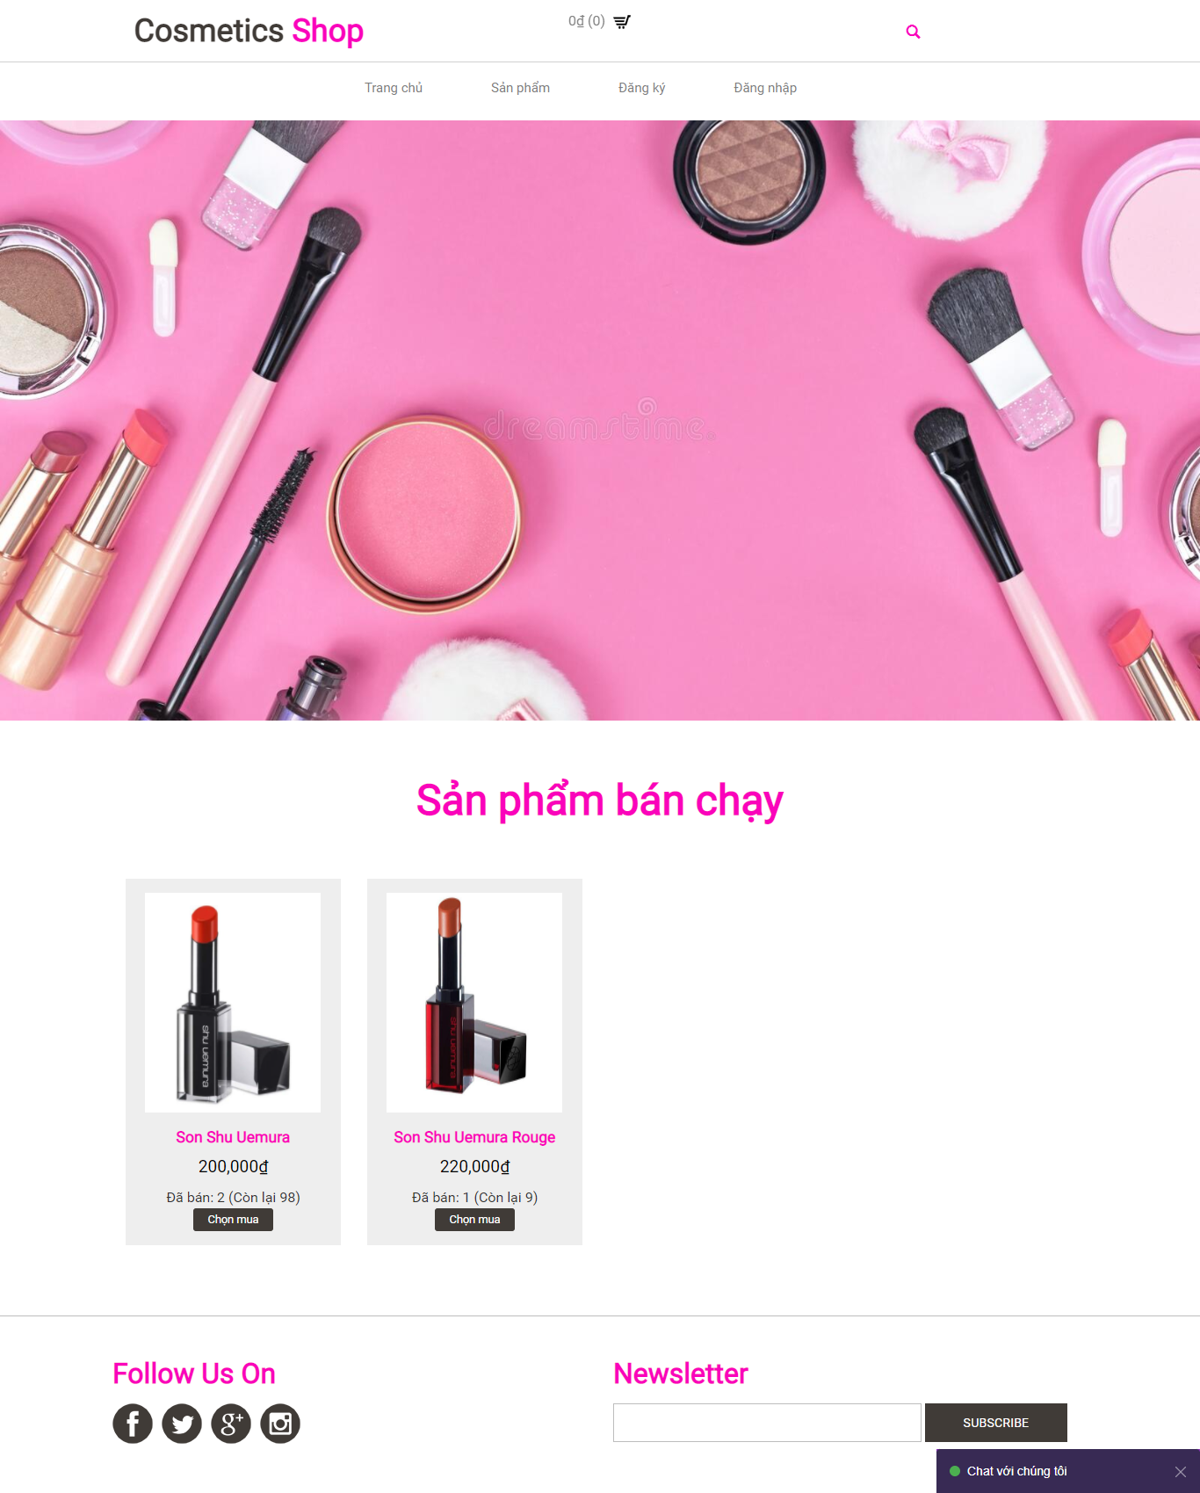

Hình 4. 3 – Giao diện trang chủ

1. **Chatbox**

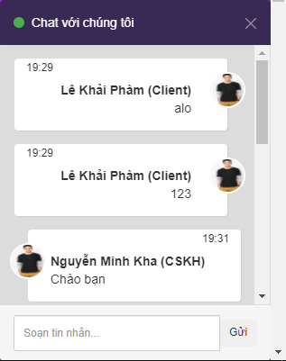

Hình 4. 4 – Giao diện chat khách hàng

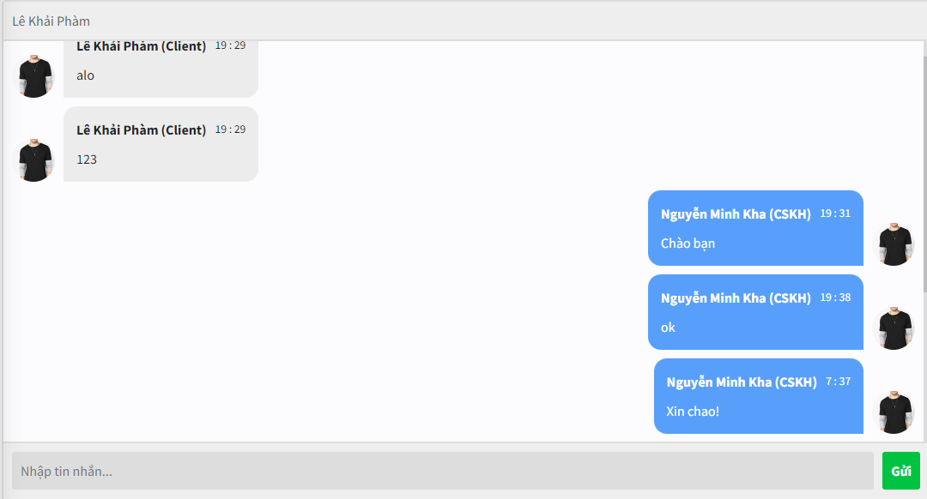

Hình 4. 5 – Giao diện chat quản trị

1. **Chi tiết sản phẩm**

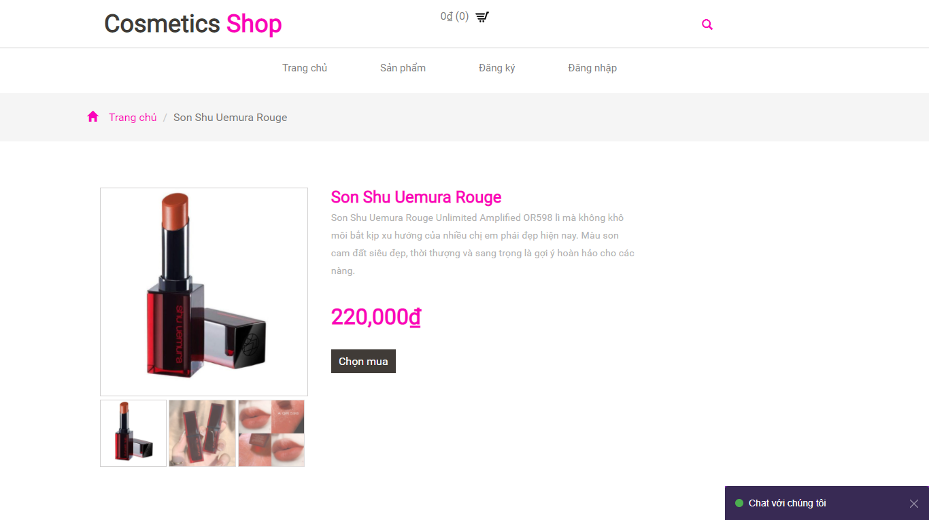

Hình 4. 6 – Giao diện chi tiết sản phẩm

1. **Chức năng quản lý giỏ hàng**

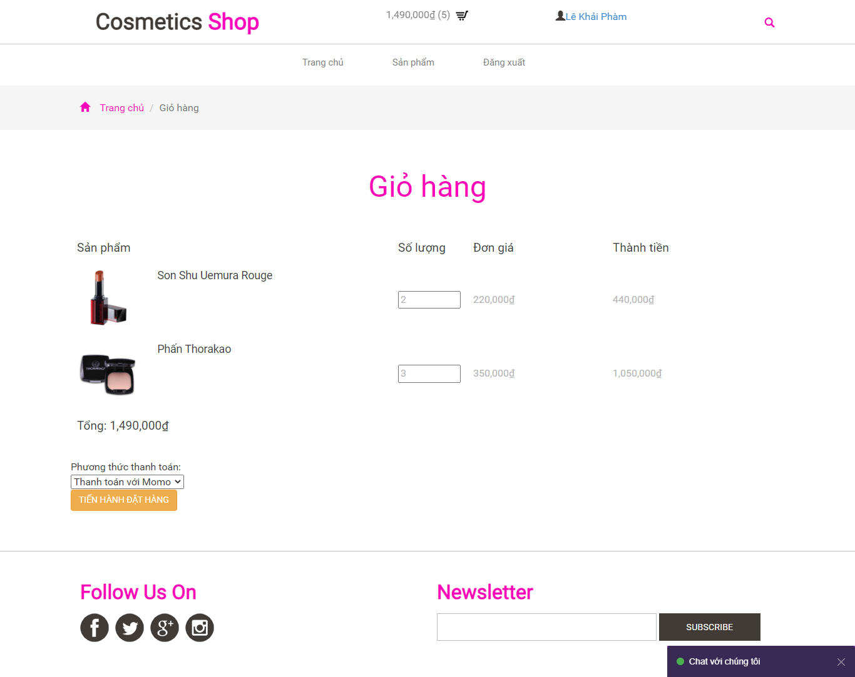

Hình 4. 7 – Giao diện quản lý giỏ hàng

1. **Chức năng quản lý đơn đặt hàng**

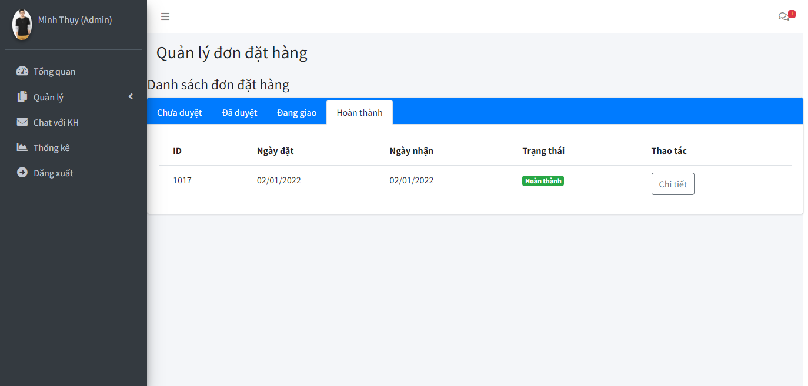

Hình 4. 8 – Giao diện quản lý đơn đặt hàng

1. **Chức năng quản lý danh mục**

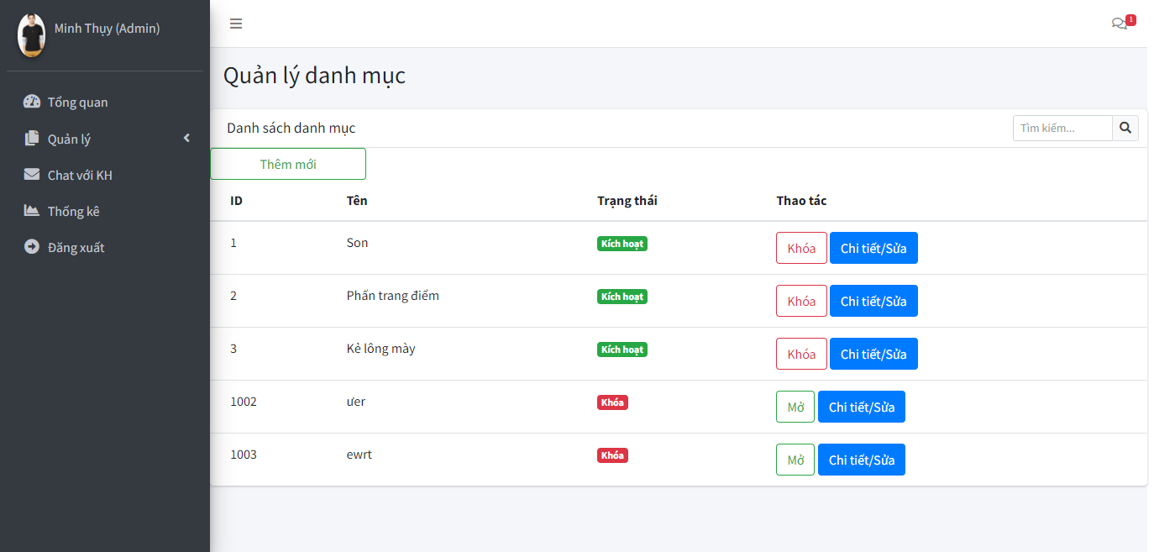

Hình 4. 9 – Giao diện quản lý danh mục

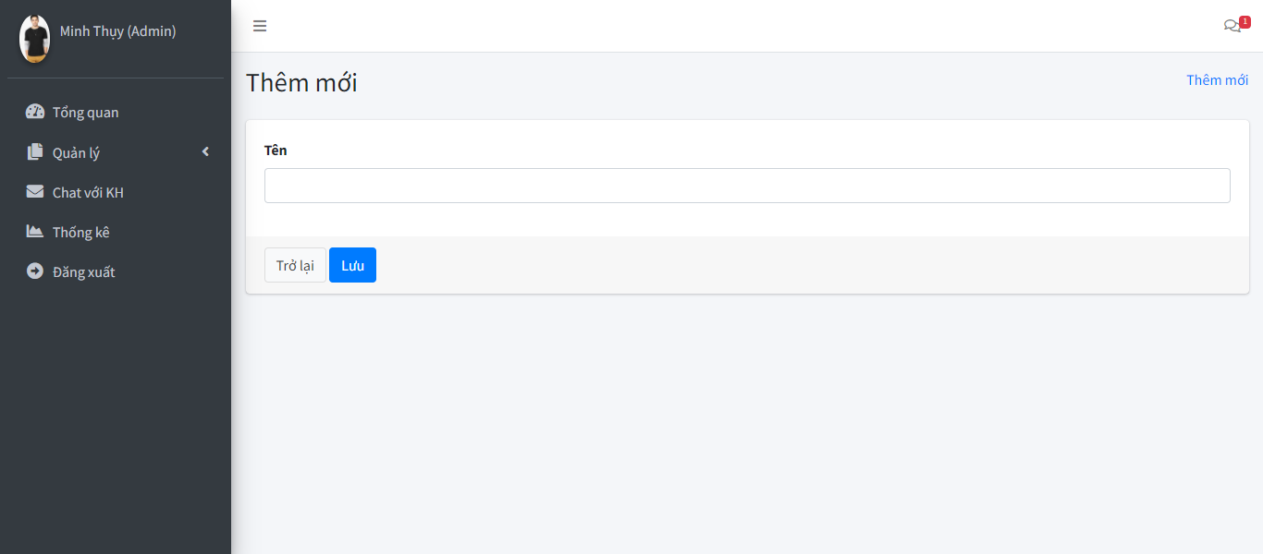

Hình 4. 10 – Giao diện thêm mới danh mục

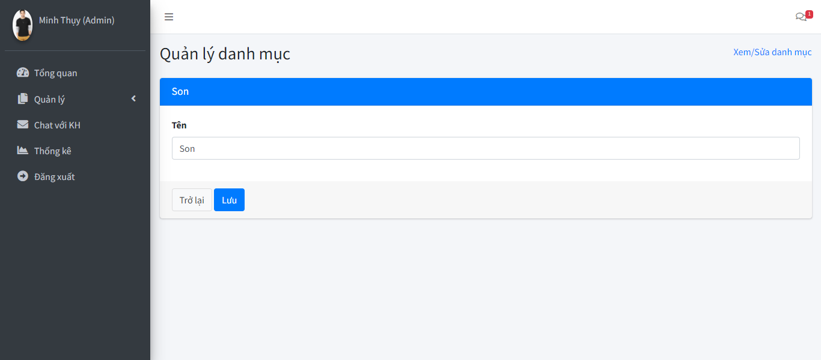

Hình 4. 11 – Giao diện chỉnh sửa danh mục

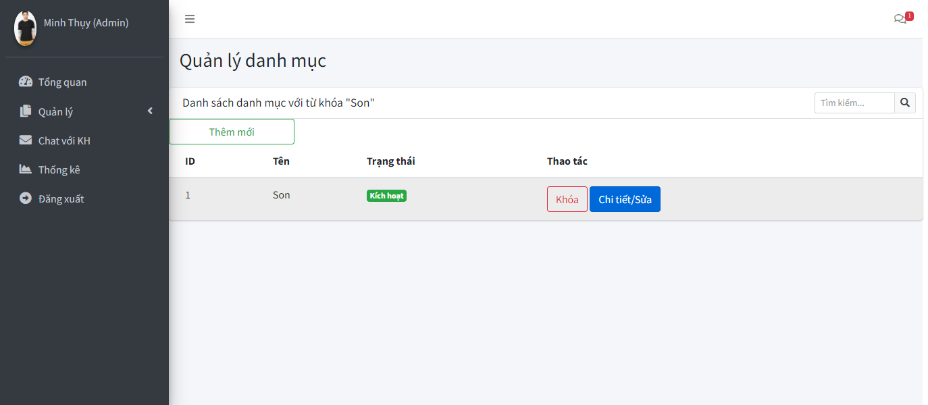

Hình 4. 12 – Giao diện tìm kiếm danh mục

1. **Chức năng quản lý sản phẩm**

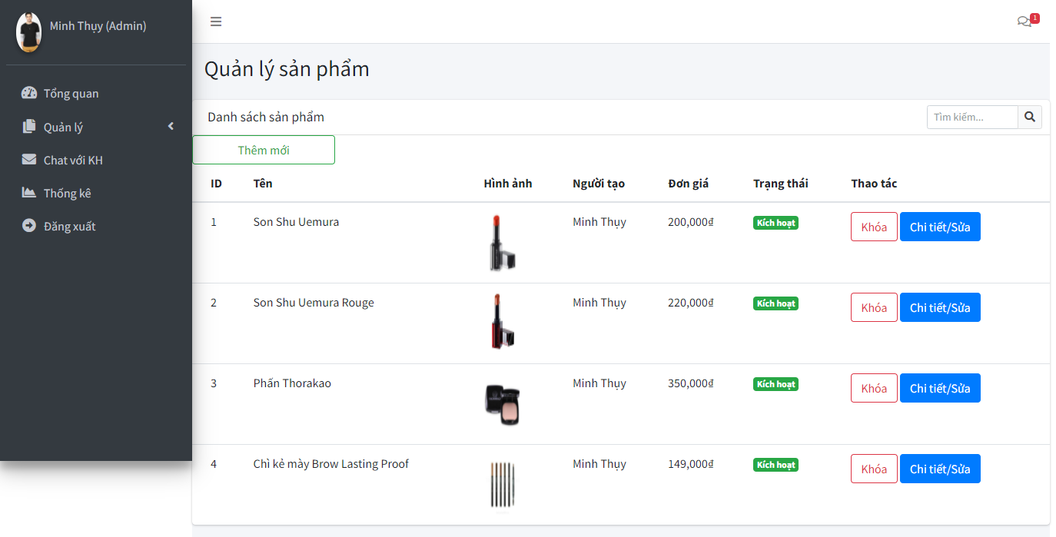

Hình 4. 13 – Giao diện danh sách sản phẩm

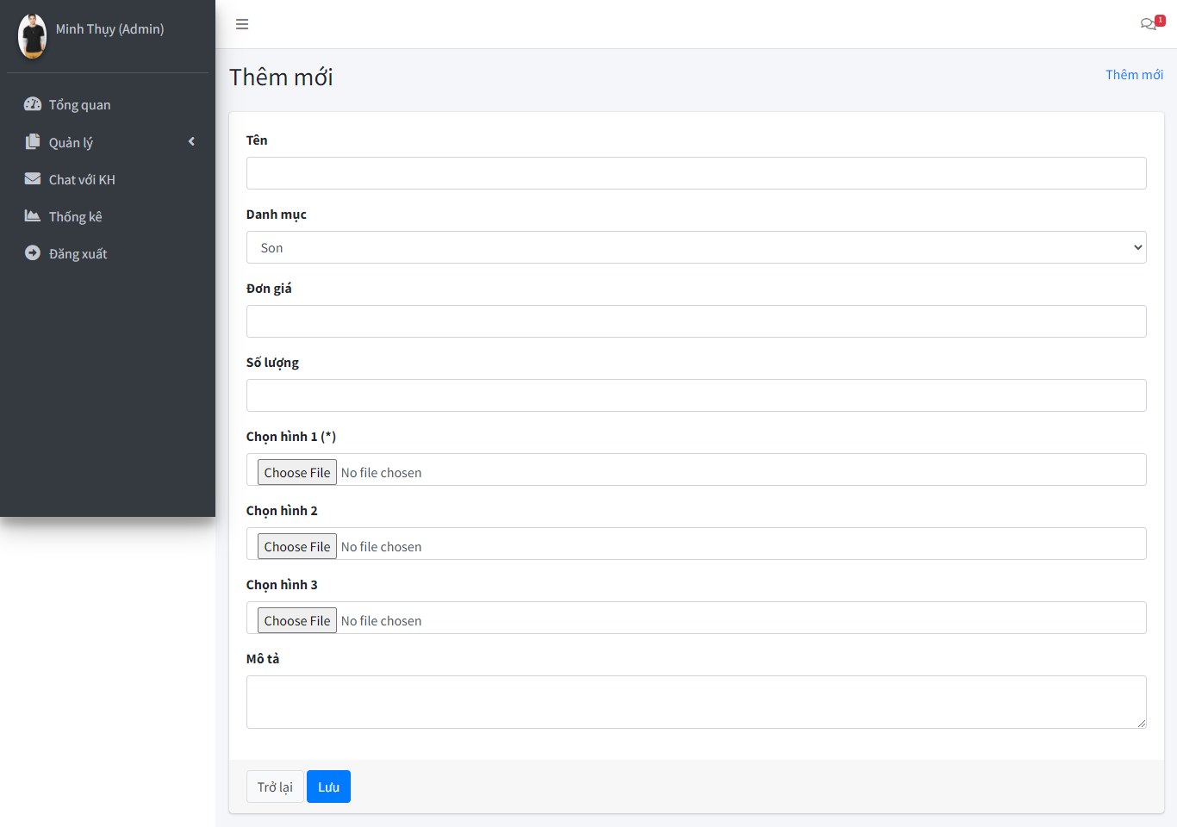

Hình 4. 14 – Giao diện thêm mới sản phẩm

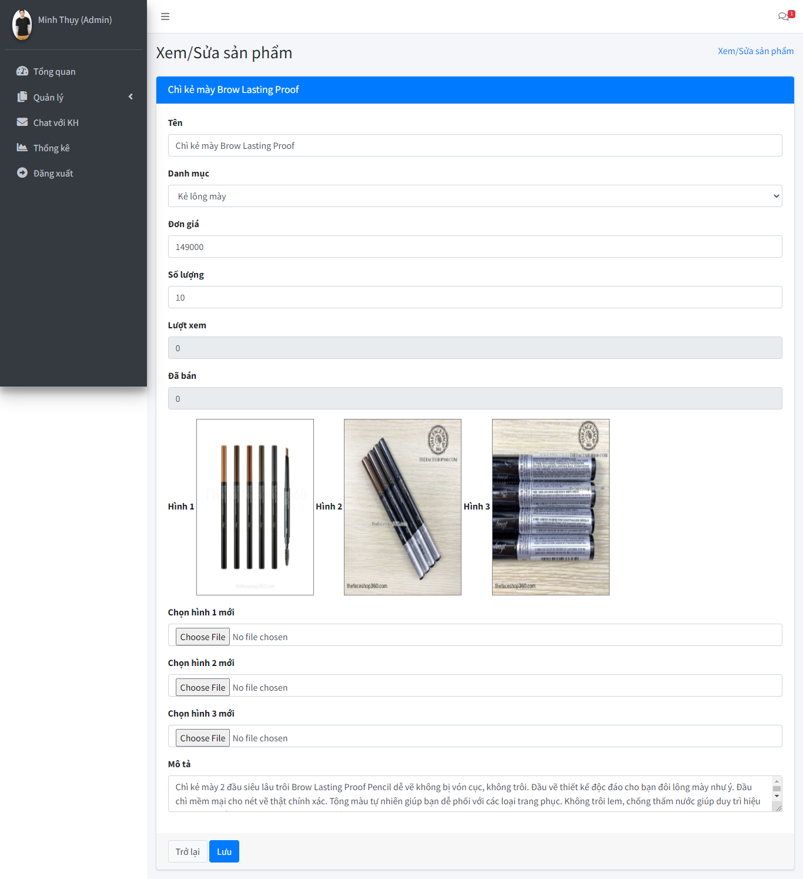

Hình 4. 15 – Giao diện xem, sửa sản phẩm

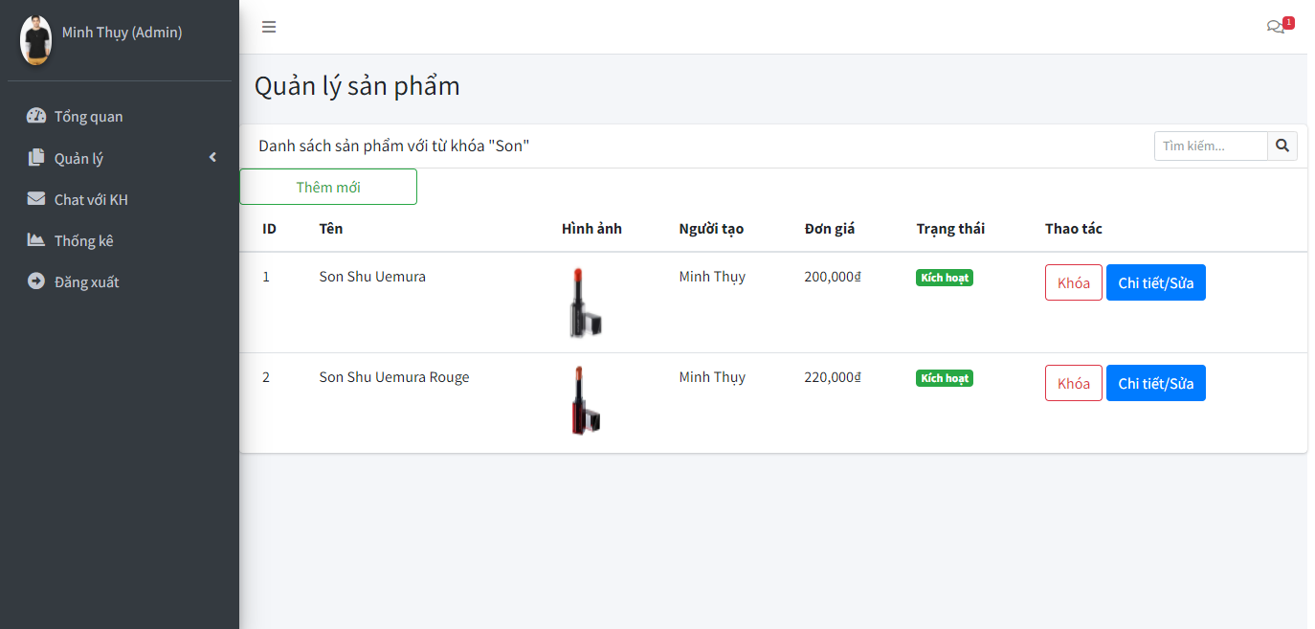

Hình 4. 16 – Giao diện tìm kiếm sản phẩm

1. **Chức năng thống kê**

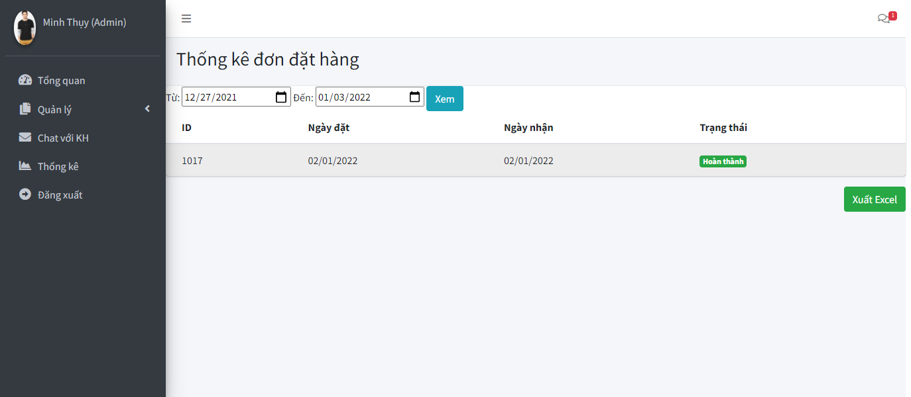

Hình 4. 17 – Giao diện thống kê

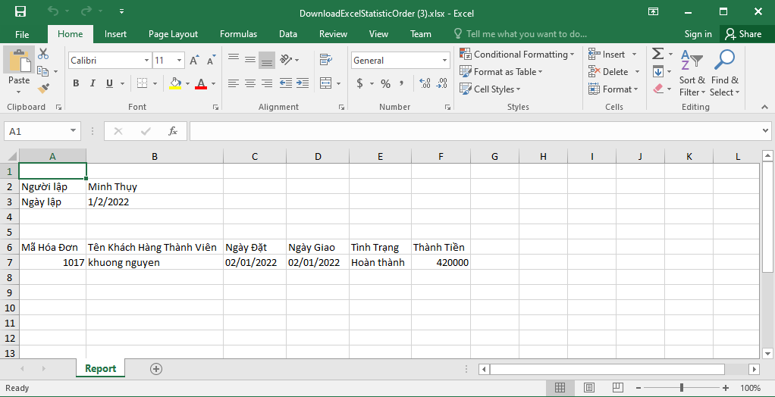

Hình 4. 18 – File Excel thống kê

# KẾT QUẢ THỰC HIỆN

## KẾT QUẢ ĐẠT ĐƯỢC

* Thiết kế giao diện được cho các giao diện liên quan đến đề tài.
* Đã vận dụng lý thuyết cơ sở dữ liệu và phân tích hệ thống vào đề tài.
* Học hỏi được nhiều kinh nghiệm trong cách giao tiếp cũng như trong công việc, hiểu được nhiều hơn về cách quản lý bán hàng trực tuyến, có cơ hội để vận dụng kiến thức lý thuyết trong nhà trường áp dụng vào thực tiễn.
* Hiểu sâu hơn về ASP.NET MVC, ngôn ngữ lập trình C#.

## HẠN CHẾ

* Cách tổ chức dữ liệu và kỹ thuật lập trình chưa được tốt.
* Bắt lỗi người dùng chưa được toàn diện.
* Các chức năng của chương trình chưa linh động.
* Chưa bảo mật được toàn bộ dữ liệu.

## HƯỚNG PHÁT TRIỂN

* Xử lý tất cả các sự kiện, các lỗi ngoài ý muốn tốt hơn của chương trình và người dùng thao tác lên chương trình.
* Hoàn thiện tốt hơn về phần lập trình và ràng buộc dữ liệu.
* Nâng cao tính linh động của chương trình.
* Nâng cao kỹ thuật lập trình và hoàn chỉnh các thành phần còn thiếu của đề tài theo hướng chuyên nghiệp, chạy thử, kiểm lỗi và có khả năng ứng dụng thực tế.

**TÀI LIỆU THAM KHẢO**

Tiếng Việt:

1. **Dương Quang Thiện**. .NET Toàn Tập. Nhà xuất bản tổng hợp. TP.HCM, 2005.
2. **Nguyễn Ngọc Bình Phương, Thái Thanh Phong**. Các Giải Pháp Lập Trình C#. Nhà xuất bản Giao thông vận tải. 2006.

Tiếng Anh:

1. **RB Whitaker**. The C# Player’s Guide (2nd Edition). .Starbound Software. U.S.A, 2012.
2. **Adam FreeMan.** Professional ASP.NET MVC 5 (1st Edition). U.S.A, 2013